TRƯỜNG ĐẠI HỌC SÀI GÒN
KHOA CÔNG NGHỆ THÔNG TIN


PRD MÔN: NGÔN NGỮ LẬP TRÌNH C#
LỚP: DCT123C4
NHÓM:13
Sinh viên thực hiện:
3123411151-Võ Quốc Khánh
3123411037-Trần Thanh Bình
Giáo viên hướng dẫn: NGUYỄN QUỐC HUY

Thành phố Hồ Chí Minh, tháng 4 năm 2026

MỤC LỤC
1. Tổng quan dự án ................................................................ 3
2. Kiến trúc hệ thống ............................................................ 4
3. Mô hình dữ liệu (ERD) ........................................................ 6
4. Use Case Diagram ............................................................... 8
5. Chức năng chi tiết ............................................................. 9
6. Geofence & Audio Pipeline ..................................................... 12
7. Screen Navigation Flow ........................................................ 14
8. Sequence Diagrams ............................................................... 15
9. Test Cases ........................................................................ 19
10. Công nghệ sử dụng .............................................................. 26
11. Kết luận & Hướng phát triển ................................................. 27

CHƯƠNG 1: TỔNG QUAN DỰ ÁN

1.1. Giới thiệu
TravelApp là ứng dụng hướng dẫn du lịch thông minh đa nền tảng (.NET 8 MAUI) kết hợp với backend ASP.NET Core 8. Ứng dụng cung cấp trải nghiệm tham quan tự động: khi du khách tiếp cận điểm tham quan (Point of Interest - POI), hệ thống tự động phát âm thanh hướng dẫn bằng công nghệ Geofencing và Text-to-Speech. App hỗ trợ offline-first, đa ngôn ngữ và quản trị nội dung qua Admin Web.

1.2. Mục tiêu & Phạm vi
- Ứng dụng mobile cross-platform (Android/iOS) với chức năng tham quan thông minh.
- Tự động phát audio hướng dẫn khi vào vùng Geofence của POI.
- Offline-first: SQLite local cache, hoạt động không cần internet.
- Bản đồ tương tác, lộ trình tour (Azure Maps), tìm kiếm đa ngôn ngữ.
- Thư viện audio offline, bookmark, lịch sử, quét QR Code.
- Admin Web Dashboard quản lý POI, Tour, User.
- REST API backend với JWT Auth, Refresh Token, phân trang, filter GPS.

1.3. Đối tượng người dùng
Vai trò | Mô tả | Quyền hạn
Khách Du lịch | Sử dụng app mobile tham quan và nghe audio guide | Xem, nghe, tìm kiếm, bookmark
Hướng dẫn viên | Tạo và chỉnh sửa nội dung tour, speech text | Tạo POI, chỉnh speech text
Quản trị viên | Quản lý toàn bộ hệ thống qua Admin Web | Full CRUD: POI, Tour, User

1.4. Thành phần hệ thống
Thành phần | Công nghệ | Mô tả
TravelApp.Mobile | .NET 8 MAUI | App di động cross-platform (Android/iOS)
TravelApp.Api | ASP.NET Core 8 Web API | REST API: Auth, POI, Tour
TravelApp.Admin.Web | ASP.NET Core MVC 8 | Trang quản trị nội dung
TravelApp.Application | .NET 8 Class Library | Interfaces, DTOs, Use Cases
TravelApp.Domain | .NET 8 Class Library | Entities: Poi, Tour, User...
TravelApp.Infrastructure | .NET 8 Class Library | EF Core, Services, Repositories

CHƯƠNG 2: KIẾN TRÚC HỆ THỐNG

2.1. Tổng quan kiến trúc
TravelApp áp dụng Clean Architecture chia thành 4 tầng rõ ràng: Client, API, Application và Infrastructure/Domain. Tầng Mobile sử dụng MVVM pattern với event-driven communication giữa Services và ViewModels.
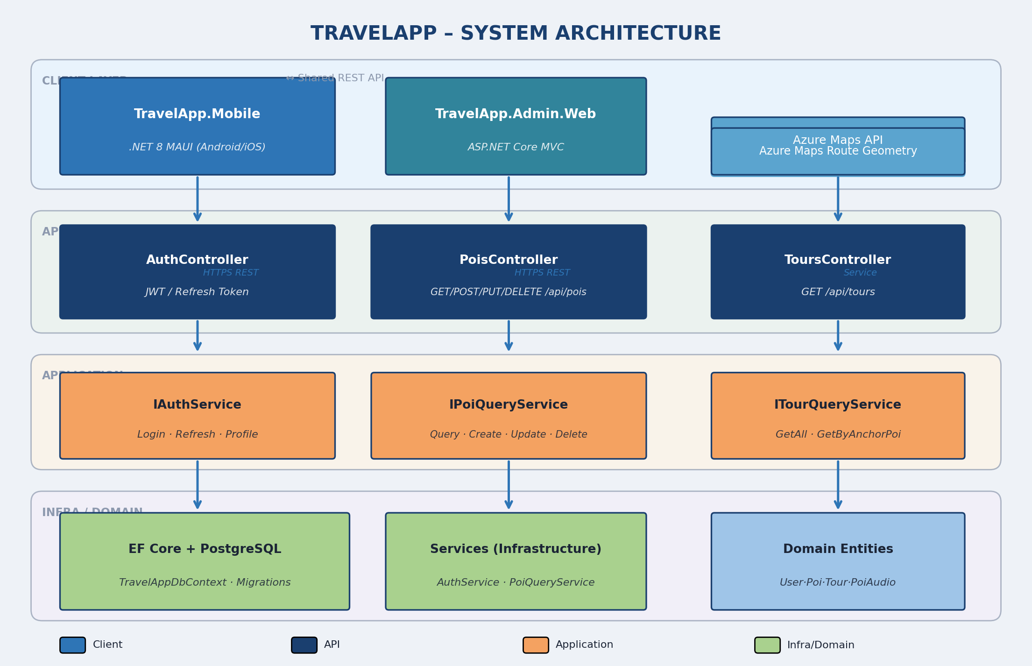
Hình 2.1 – System Architecture Diagram (Layered)

2.2. Nguyên tắc thiết kế
- Clean Architecture: phân tách Domain → Application → Infrastructure → Presentation.
- MVVM (Model-View-ViewModel): ViewModels chỉ bind data & expose commands, không chứa business logic.
- Dependency Injection: mọi service đều interface-based, đăng ký qua DI container.
- Offline-First: luôn load từ SQLite cache trước, sync API trong background.
- Event-Driven: GeofenceService phát event Entered/Exited, AudioService subscribe.
- Debounce + Cooldown: tránh trigger trùng lặp – debounce 3s, cooldown 5 phút.

2.3. Services Mobile chính
Service | Trách nhiệm
LocationPollingService | Thu thập GPS định kỳ từ thiết bị
LocationTrackerService | Quản lý lifecycle GPS, phát LocationChanged event
GeofenceService | Tính khoảng cách Haversine, debounce 3s, cooldown 5 phút, phát Entered/Exited
PoiGeofenceService | Bridge giữa GeofenceService và AudioService
AudioService | Phát âm thanh POI theo priority chain 5 cấp
AudioPlayerService | Wrapper Plugin.Maui.Audio, quản lý stream
AudioLibraryService | Quản lý thư viện audio offline, tải trước
LocalDatabaseService | SQLite CRUD: POI, AudioMetadata, Bookmark, History
PoiApiClient | HTTP client GET/POST/PUT/DELETE /api/pois
TourApiClient | HTTP client GET /api/tours
TourMapRouteService | Tạo route geometry cho bản đồ tour
BookmarkHistoryService | Lưu/đọc bookmark & lịch sử tham quan
QrCodeParserService | Phân tích QR code → mở POI/Tour tương ứng
TravelBootstrapService | Khởi tạo dữ liệu ban đầu khi mở app
TravelRuntimePipeline | Điều phối toàn bộ GPS → Geofence → Audio pipeline

CHƯƠNG 3: MÔ HÌNH DỮ LIỆU (ERD)
Hệ thống sử dụng Entity Framework Core 8 với Code-First approach. Database chính (server) dùng PostgreSQL/SQLite; database mobile (offline) dùng SQLite qua sqlite-net-pcl.
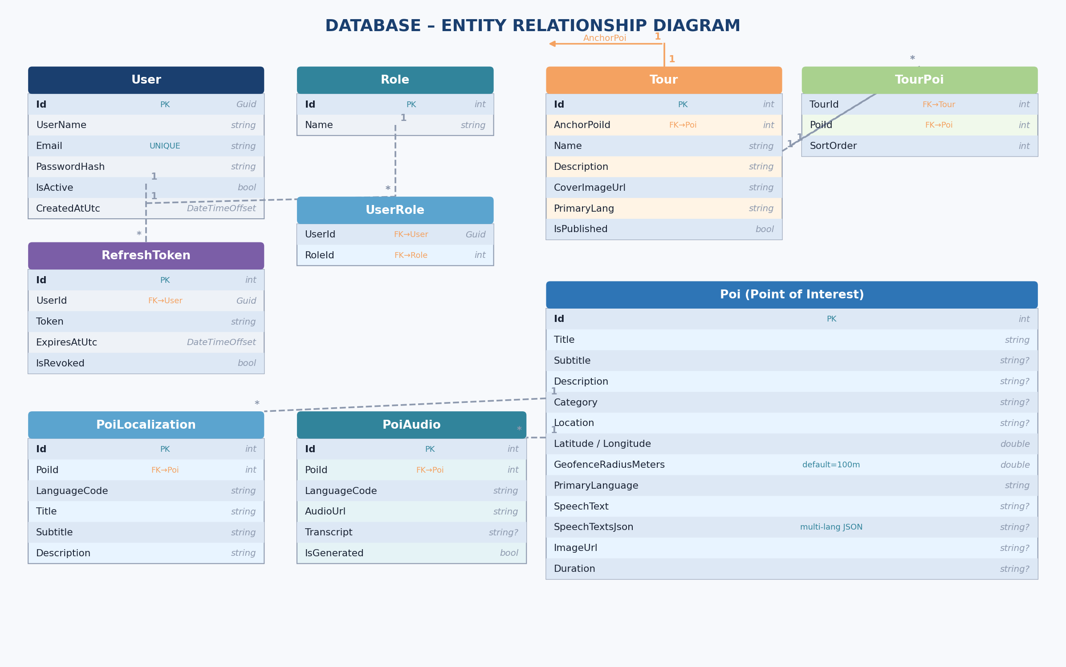
Hình 3.1 – Entity Relationship Diagram (ERD)

3.1. Mô tả các Entity
Entity | Khóa chính | Quan hệ | Mô tả
User | Guid (Id) | N:N Role qua UserRole; 1:N RefreshToken | Tài khoản người dùng
Role | int (Id) | N:N User qua UserRole | Vai trò: User, Admin
UserRole | (UserId,RoleId) | FK→User, FK→Role | Bảng junction phân quyền
RefreshToken | int (Id) | N:1 User | JWT Refresh Token
Poi | int (Id) | 1:N PoiLocalization; 1:N PoiAudio; N:N Tour qua TourPoi | Điểm tham quan
PoiLocalization | int (Id) | N:1 Poi | Nội dung đa ngôn ngữ của POI
PoiAudio | int (Id) | N:1 Poi | File audio của POI theo ngôn ngữ
Tour | int (Id) | 1:N TourPoi; N:1 Poi (AnchorPoi) | Tour du lịch với POI neo
TourPoi | (TourId,PoiId) | FK→Tour, FK→Poi | Bảng junction Tour-POI có thứ tự

CHƯƠNG 4: USE CASE DIAGRAM
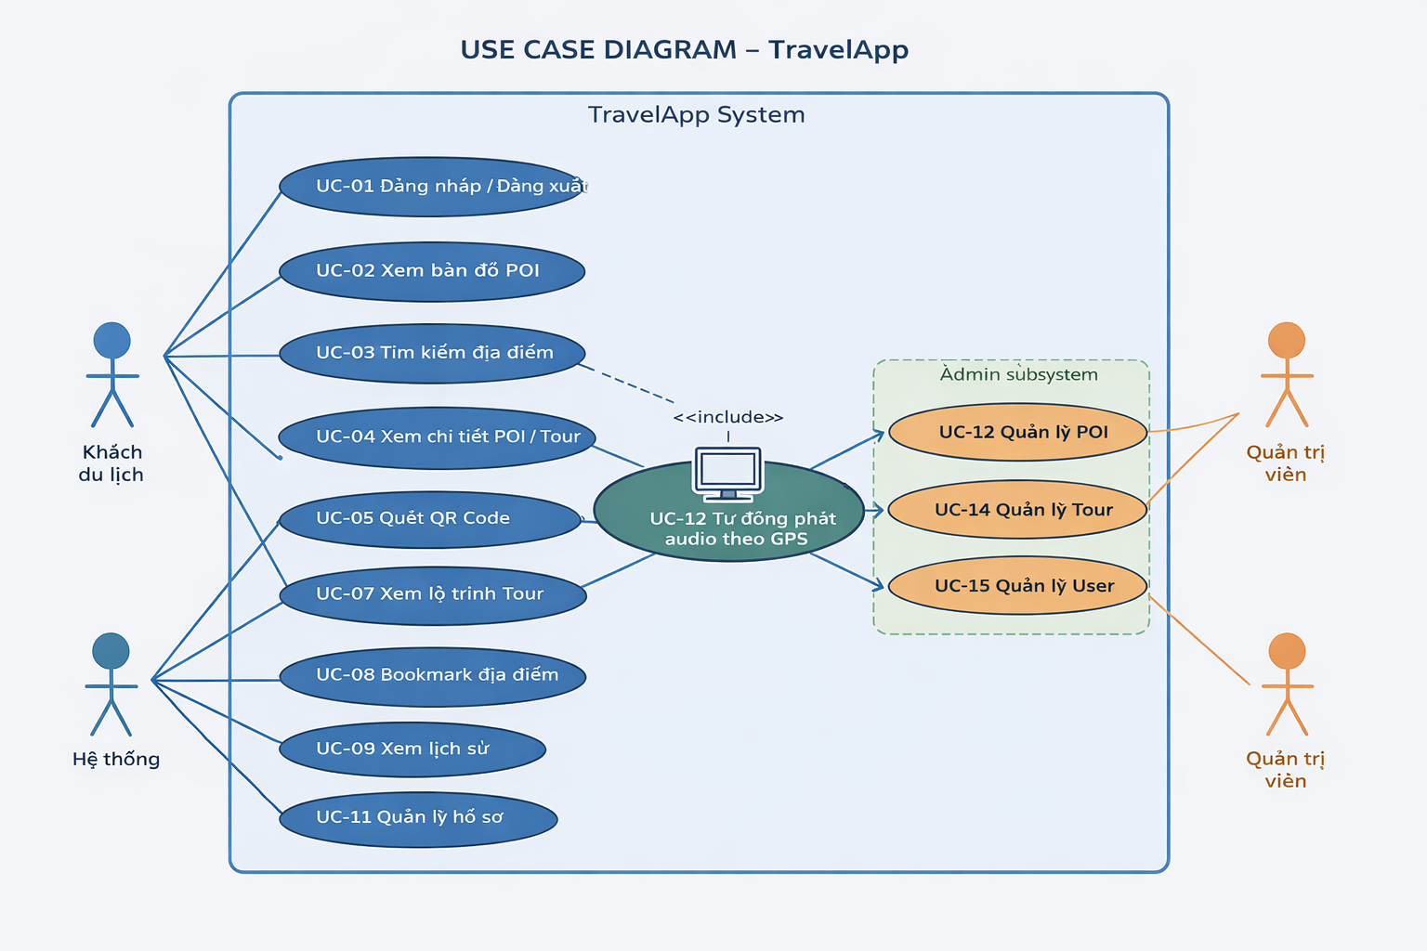s
Hình 4.1 – Use Case Diagram

4.1. Danh sách Use Cases
Mã UC | Tên chức năng | Tác nhân | Thành phần
UC-01 | Đăng nhập / Đăng xuất | Tất cả | Mobile + API
UC-02 | Xem bản đồ POI | Khách DL | Mobile
UC-03 | Tìm kiếm địa điểm | Khách DL | Mobile
UC-04 | Xem chi tiết POI/Tour | Khách DL | Mobile
UC-05 | Tự động phát audio (Geofence) | Hệ thống | Mobile (Runtime)
UC-06 | Xem lộ trình tour trên bản đồ | Khách DL | Mobile + Azure Maps
UC-07 | Quét mã QR | Khách DL | Mobile
UC-08 | Thư viện audio offline | Khách DL | Mobile
UC-09 | Bookmark & Lịch sử | Khách DL | Mobile
UC-10 | Quản lý hồ sơ | Khách DL | Mobile + API
UC-11 | Now Playing (điều khiển audio) | Khách DL | Mobile
UC-12 | Quản lý POI | Admin | Admin Web + API
UC-13 | Quản lý Tour | Admin | Admin Web + API
UC-14 | Quản lý User | Admin | Admin Web + API
UC-15 | JWT Auth & Refresh Token | Hệ thống | API

CHƯƠNG 5: MÔ TẢ CHỨC NĂNG CHI TIẾT

UC-01: Đăng nhập / Đăng xuất
Trường | Nội dung
Tiền điều kiện | Ứng dụng đã được mở
Luồng chính | 1→ Nhập email hợp lệ 2→ Nhập mật khẩu 3→ Nhấn Sign In 4→ POST /api/auth/login 5→ Nhận JWT+RefreshToken 6→ Lưu InMemoryTokenStore 7→ Navigate về màn hình chính
Luồng ngoại lệ | Email sai định dạng → hiển thị lỗi. Sai credentials → "Invalid email or password" (HTTP 401)
Hậu điều kiện | AuthStateService.IsLoggedIn=true, Token lưu trong bộ nhớ

UC-02: Xem bản đồ POI
Trường | Nội dung
Tiền điều kiện | Ứng dụng đã khởi động, quyền GPS được cấp
Luồng chính | 1→ Lấy GPS hiện tại 2→ Load POI từ SQLite (radius 1500m) 3→ Hiển thị pins 4→ Đồng bộ API (nếu có mạng) 5→ Cập nhật pins
Luồng ngoại lệ | Không có GPS → hiển thị tất cả POI từ cache. Offline → chỉ cache
Hậu điều kiện | Pins POI hiển thị trên bản đồ tương tác

UC-05: Tự động phát audio (Geofence)
Trường | Nội dung
Tiền điều kiện | TravelRuntimePipeline đã Start, GPS hoạt động
Luồng chính | 1→ GPS cập nhật 2→ Tính Haversine distance 3→ dist ≤ radius 4→ Debounce 3s 5→ Kiểm cooldown 5 phút 6→ Phát Entered event 7→ AudioService phát audio (5 cấp ưu tiên)
Luồng ngoại lệ | Đang cooldown → bỏ qua. Di chuyển ra trong 3s → cancel debounce. Thiếu audio → fallback TTS
Hậu điều kiện | Âm thanh được phát, cooldown timer bắt đầu

UC-06: Lộ trình tour trên bản đồ
Trường | Nội dung
Tiền điều kiện | Đã chọn một tour, có mạng hoặc route cache
Luồng chính | 1→ Gọi API lấy TourPoi[] 2→ Xây waypoints 3→ Gọi Azure Maps Route API 4→ Vẽ polyline route 5→ Hiển thị danh sách POI theo SortOrder
Luồng ngoại lệ | Offline → dùng route cache (TourRouteCacheService)
Hậu điều kiện | Lộ trình tour hiển thị với các điểm dừng

UC-09: Bookmark & Lịch sử
Trường | Nội dung
Tiền điều kiện | Người dùng đang xem chi tiết POI
Luồng chính | 1→ Nhấn bookmark icon 2→ ToggleBookmarkAsync() 3→ Lưu SQLite (BookmarkHistoryService) 4→ UI cập nhật IsBookmarked icon
Luồng ngoại lệ | Xem lại → IsBookmarked=true, nhấn lại → xóa bookmark
Hậu điều kiện | POI được lưu/xóa trong danh sách bookmark

CHƯƠNG 6: GEOFENCE & AUDIO RUNTIME PIPELINE
Luồng xử lý tự động được điều phối bởi TravelRuntimePipeline. GeofenceService sử dụng công thức Haversine để tính khoảng cách chính xác giữa vị trí GPS và tâm của mỗi POI. AudioService có 5 cấp ưu tiên fallback đảm bảo luôn phát được âm thanh ngay cả khi offline.
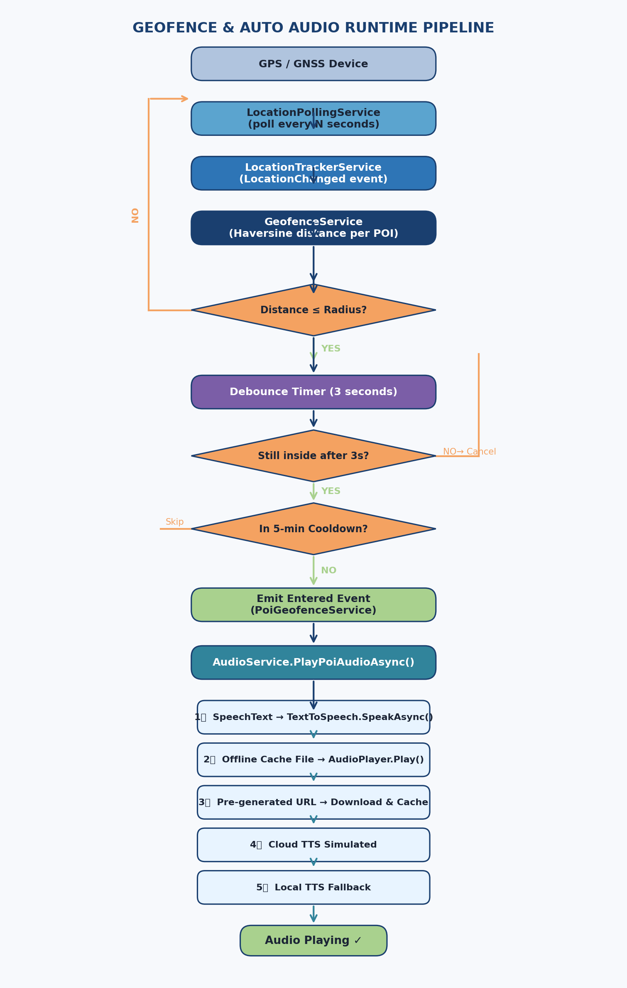
Hình 6.1 – Geofence & Auto Audio Flowchart

6.1. Cơ chế Debounce & Cooldown
Cơ chế | Giá trị | Mục đích
Debounce Timer | 3 giây | Tránh trigger ngay khi vừa bước vào biên giới geofence
Cooldown Period | 5 phút | Tránh phát lại audio trong vòng 5 phút kể từ lần Enter trước
Geofence Radius | 100m (default) | Có thể cấu hình riêng per-POI trong database
GPS Poll Rate | Định kỳ | Được cấu hình bởi LocationPollingService

6.2. Audio Priority Chain
Ưu tiên | Nguồn âm thanh | Điều kiện kích hoạt
1 (Cao nhất) | TextToSpeech (SpeechText có sẵn) | POI.SpeechText hoặc SpeechTextsJson không rỗng
2 | Offline cached file | File audio đã tải trước tồn tại trên thiết bị
3 | Pre-generated URL → Download & Cache | AudioAssets.AudioUrl hợp lệ, có kết nối mạng
4 | Cloud TTS (simulated) | Fallback nếu các bước trên thất bại
5 (Thấp nhất) | Local TTS Fallback | Đọc title/description của POI bằng TTS

CHƯƠNG 7: MOBILE APP – SCREEN NAVIGATION FLOW
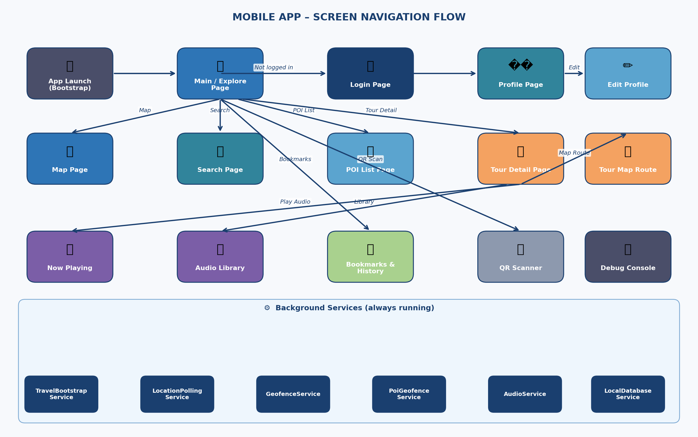
Hình 7.1 – Screen Navigation Flow Diagram

7.1. Các màn hình chính
Màn hình | ViewModel | Chức năng chính
MainPage / ExplorePage | ExploreViewModel | Trang chủ, khám phá địa điểm nổi bật
MapPage | MapViewModel | Bản đồ tương tác với pins POI
SearchPage | SearchViewModel | Tìm kiếm với filter Tour/Museum/Quest
TourDetailPage | TourDetailViewModel | Chi tiết POI: audio, bookmark, speech text
TourMapRoutePage | TourMapRouteViewModel | Lộ trình tour step-by-step trên bản đồ
NowPlayingPage | NowPlayingViewModel | Điều khiển phát audio đang chạy
MyAudioLibraryPage | MyAudioLibraryViewModel | Thư viện audio đã tải offline
BookmarksHistoryPage | BookmarksHistoryViewModel | Danh sách bookmark và lịch sử
ProfilePage | ProfileViewModel | Hồ sơ: login/logout, downloads, bookmarks
LoginPage | LoginViewModel | Form đăng nhập email + password
QrScannerPage | – | Camera quét QR code mở POI/Tour

CHƯƠNG 8: SEQUENCE DIAGRAMS
Chương này trình bày 15 Sequence Diagrams chi tiết cho các luồng nghiệp vụ chính của TravelApp (Mobile, Backend API, Admin Web). Mỗi sơ đồ sử dụng swimlane style với numbered steps, mũi tên chiều gọi (—►) và chiều trả về (dashed ◄--).

8.0. Danh sách Sequence Diagrams
ID | Tên luồng | Participants chính | Module
SD-01 | Login / Authentication | LoginPage → LoginVM → AuthApiClient → API → AuthService → DB | Mobile
SD-02 | Geofence Auto Audio Trigger | GPS → LocationPolling → GeofenceService → PoiGeofence → AudioService | Mobile
SD-03 | App Bootstrap & Startup | AppStartup → TravelBootstrap → LocalDB → PoiApiClient → Pipeline → Nav | Mobile
SD-04 | JWT Refresh Token | ApiClientBase → TokenStore → AuthApiClient → API → AuthService → DB | Mobile
SD-05 | View Map & Load POI Markers | MapPage → MapVM → LocalDB → PoiApiClient → ILocationProvider → MapCtrl | Mobile
SD-06 | Search POI / Tour | SearchPage → SearchVM → LocalDB → PoiApiClient → AuthState → Nav | Mobile
SD-07 | View POI Detail & Audio | TourDetailPage → VM → LocalDB → PoiApiClient → Bookmark → AudioService | Mobile
SD-08 | View Tour Detail & Load Data | TourDetailPage → VM → TourApiClient → LocalDB → BookmarkHistorySvc | Mobile
SD-09 | Tour Map Route (Azure Maps) | TourMapRoutePage → VM → TourMapRouteSvc → RouteCacheSvc → AzureMaps | Mobile
SD-10 | Bookmark / Unbookmark POI | TourDetailPage → VM → BookmarkHistoryService → LocalDB | Mobile
SD-11 | QR Code Scan & Navigate | QrScannerPage → Camera → QrCodeParser → LocalDB → TourApiClient → Nav | Mobile
SD-12 | Now Playing Audio Controls | NowPlayingPage → VM → AudioPlayerService → AudioService → LocalDB | Mobile
SD-13 | Audio Library Offline Mgmt | AudioLibraryPage → VM → AudioLibraryService → LocalDB → FileSystem | Mobile
SD-14 | Edit User Profile | ProfilePage → ProfileVM → EditProfilePage → EditVM → ProfileApiClient | Mobile
SD-15 | Admin: Create & Update POI | AdminBrowser → PoisController → TravelAppApiClient → API → EFCore | Admin Web

8.1. SD-01 – Login / Authentication Flow
Luồng đăng nhập: người dùng nhập credentials → validate client-side → POST /api/auth/login → server verify BCrypt → sinh JWT + RefreshToken → lưu token → navigate về màn hình chính.
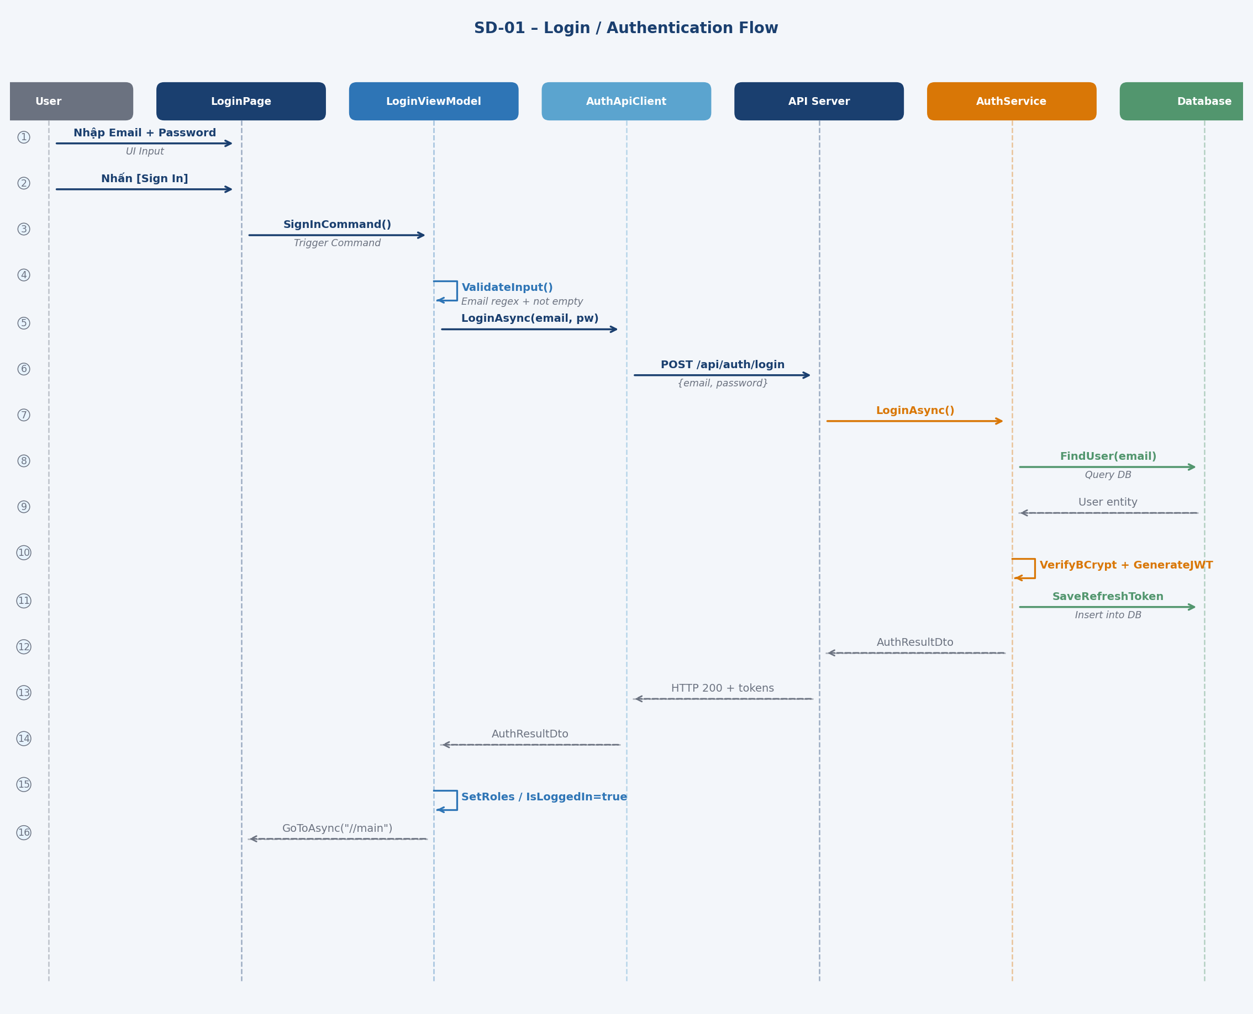
Hình 8.1 – SD-01: Login / Authentication Flow
Bước | Từ | Đến | Mô tả
1-2 | User | LoginPage | Nhập email + password, nhấn Sign In
3 | LoginPage | LoginVM | Trigger SignInCommand()
4 | LoginVM | LoginVM | ValidateInput: email regex, field not empty
5 | LoginVM | AuthApiClient | LoginAsync(email, password)
6 | AuthApiClient | API Server | POST /api/auth/login {email, password}
7-10 | API Server | Database | FindUser → VerifyBCrypt → GenerateJWT → SaveRefreshToken
11-13 | API Server | LoginVM | AuthResultDto → lưu TokenStore → navigate main

8.2. SD-02 – Geofence Auto Audio Trigger
Luồng tự động phát audio: GPS cập nhật → Haversine distance → debounce 3s → cooldown 5 phút → Emit Entered → AudioService 5-level fallback.
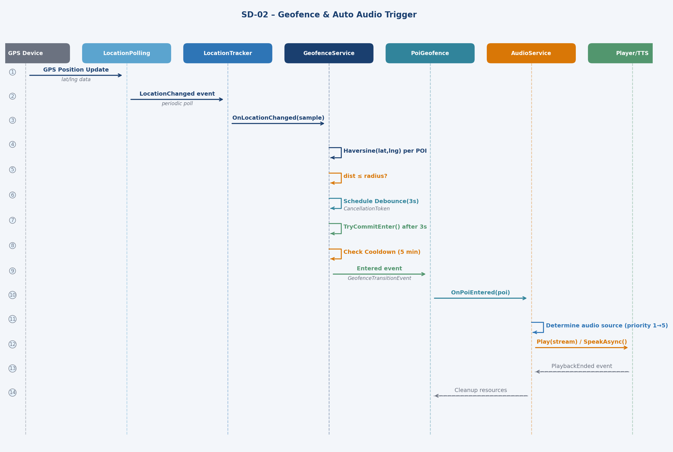
Hình 8.2 – SD-02: Geofence & Auto Audio Trigger
Bước | Từ | Đến | Mô tả
1-2 | GPS Device | LocationPolling | GPS update → LocationChanged event
3-4 | LocationTracker | GeofenceService | OnLocationChanged → Haversine per POI
5-6 | GeofenceService | GeofenceService | distance ≤ radius → Schedule debounce 3s
7-8 | GeofenceService | GeofenceService | TryCommitEnter → Check cooldown 5 phút
9-10 | GeofenceService | PoiGeofenceService | Emit Entered event → OnPoiEntered(poi)
11-13 | AudioService | AudioPlayer/TTS | Xác định nguồn → 5-level priority → Play/Speak

8.3. SD-03 – App Bootstrap & Startup Initialization
Luồng khởi động app: tạo SQLite schema → load POI từ cache → sync API background → khởi động Runtime Pipeline → navigate màn hình chính.
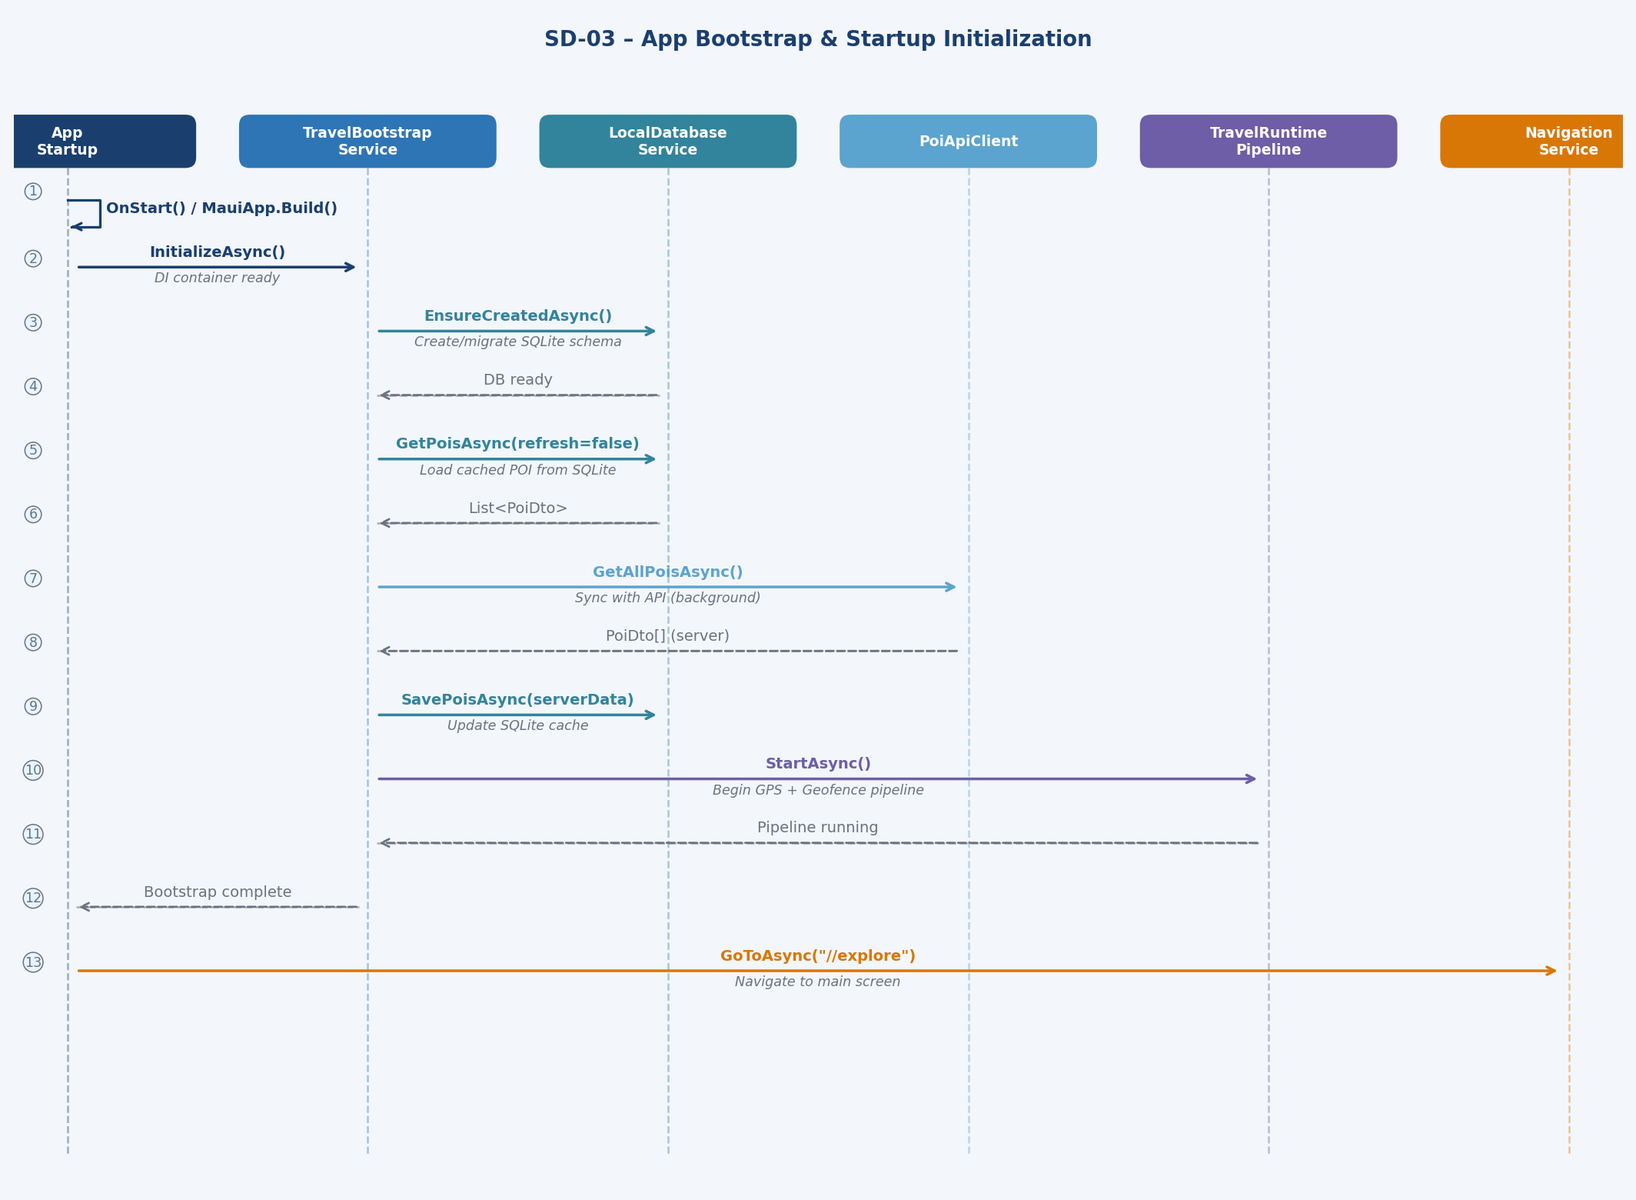
Hình 8.3 – SD-03: App Bootstrap & Startup
Bước | Từ | Đến | Mô tả
1 | AppStartup | AppStartup | OnStart() → Build DI container / MAUI app
2 | AppStartup | TravelBootstrap | InitializeAsync() – bắt đầu init sequence
3-4 | Bootstrap | LocalDB | EnsureCreatedAsync() → SQLite schema OK
5-6 | Bootstrap | LocalDB | GetPoisAsync(refresh=false) → load cache POI
7-8 | Bootstrap | PoiApiClient | GetAllPoisAsync() → sync từ API (background)
9 | Bootstrap | LocalDB | SavePoisAsync(serverData) → update SQLite cache
10-11 | Bootstrap | RuntimePipeline | StartAsync() → GPS + Geofence running
12 | AppStartup | Navigation | Navigate → //explore (MainPage)

8.4. SD-04 – JWT Refresh Token Flow
Khi nhận HTTP 401, interceptor tự động lấy refresh token, gọi POST /api/auth/refresh để nhận token mới và retry request gốc.
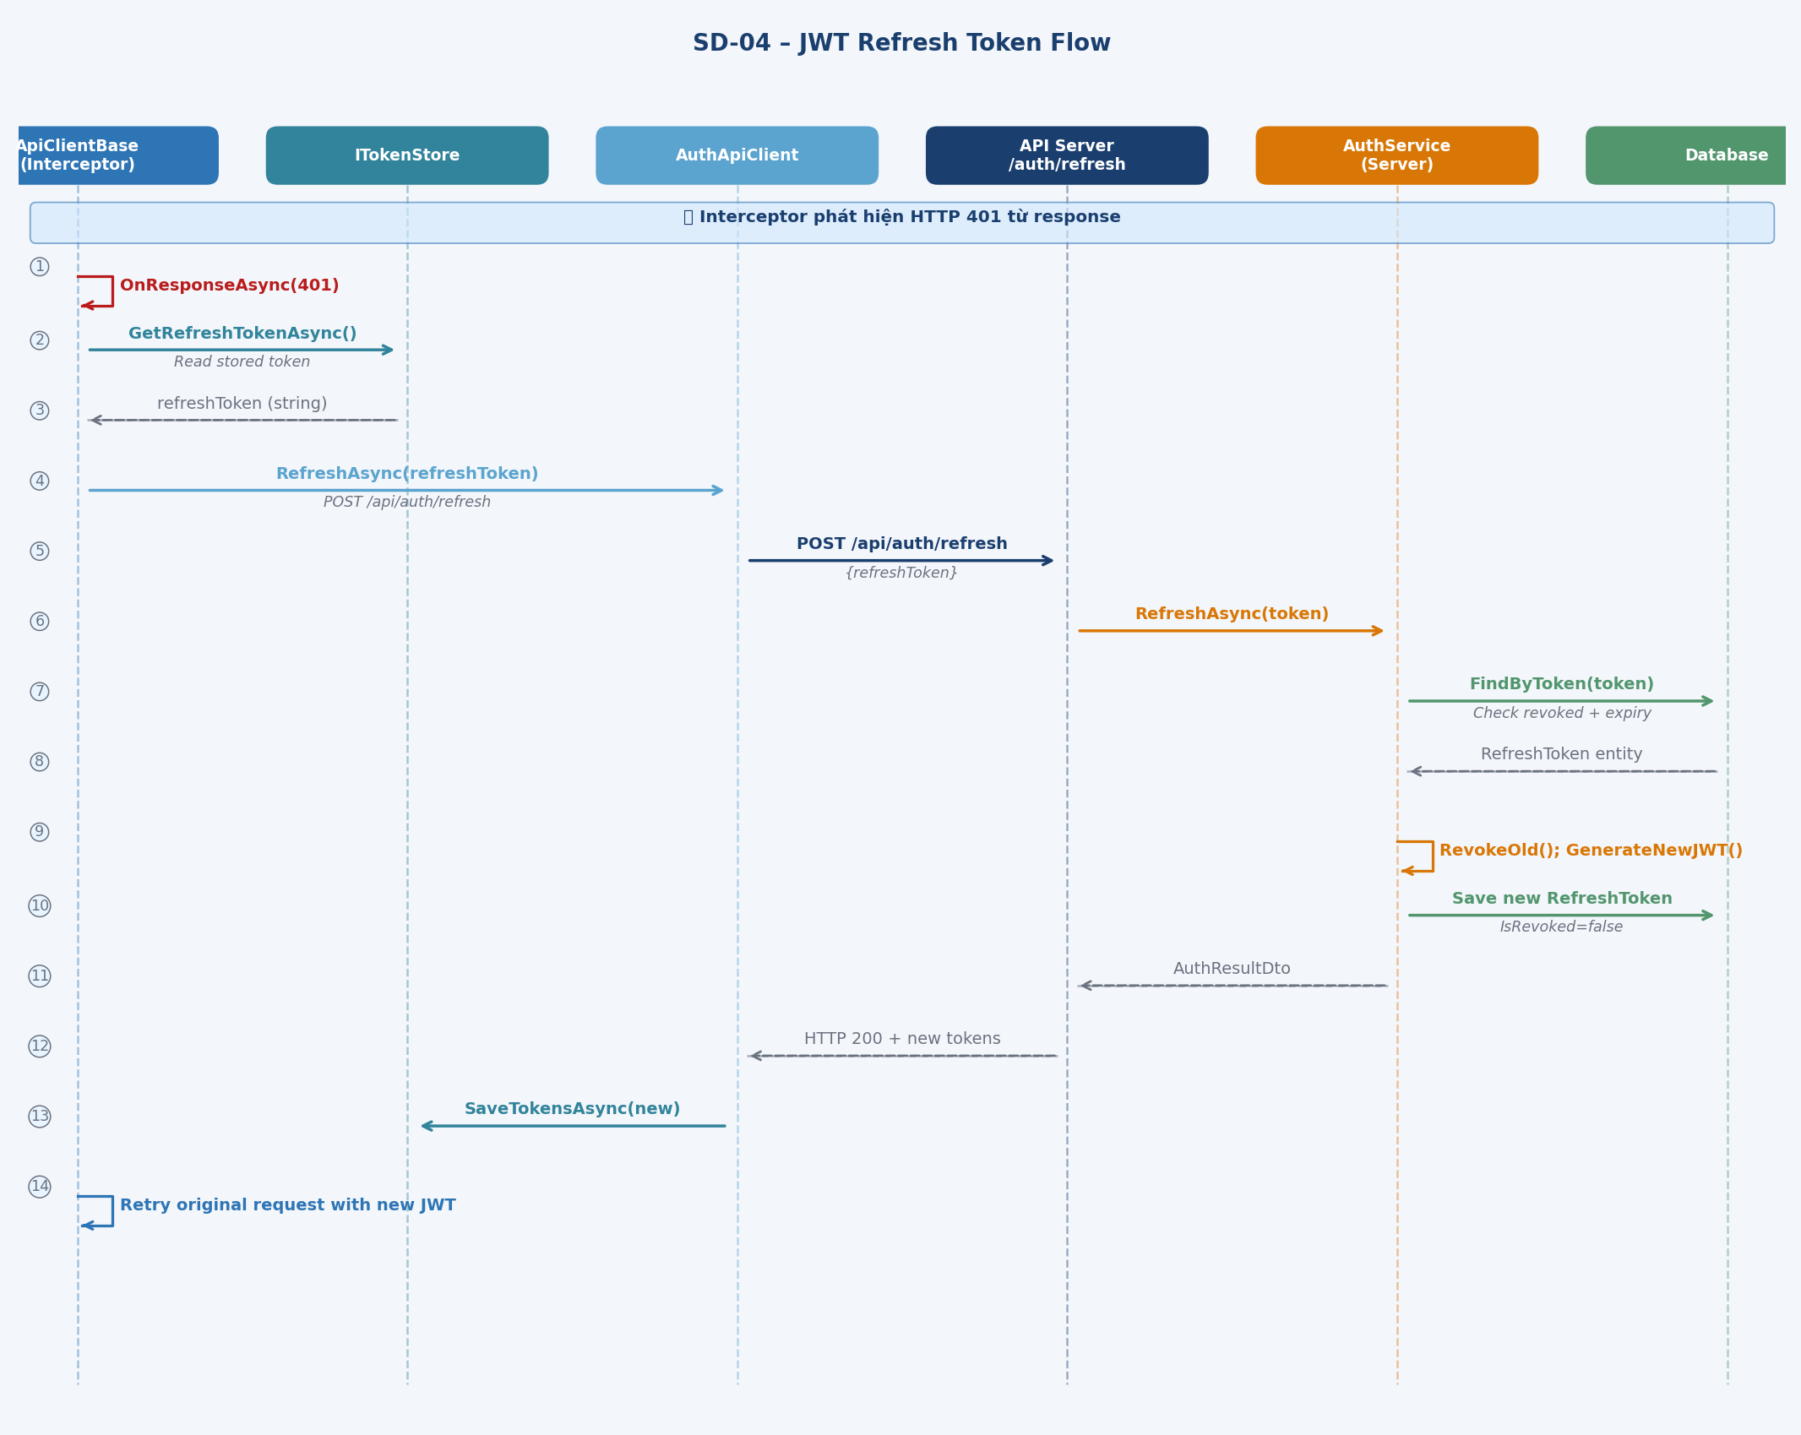
Hình 8.4 – SD-04: JWT Refresh Token
Bước | Từ | Đến | Mô tả
1 | ApiClientBase | ApiClientBase | Phát hiện HTTP 401 response từ API
2-3 | ApiClientBase | ITokenStore | GetRefreshTokenAsync() → refreshToken string
4-5 | ApiClientBase | AuthApiClient | RefreshAsync(refreshToken) → POST /api/auth/refresh
6-7 | API Server | AuthService | Gọi RefreshAsync(token) → validate
8-9 | AuthService | Database | FindByToken → verify expiry & revoked flag
10-11 | AuthService | AuthService | RevokeOld(); GenerateNewJWT(); Save new token
12-13 | AuthService | ApiClientBase | AuthResultDto → HTTP 200 → SaveTokensAsync
14 | ApiClientBase | ApiClientBase | Retry original request với new JWT

8.5. SD-05 – View Map & Load POI Markers
Luồng hiển thị bản đồ: xin quyền GPS, load POI từ SQLite cache, render pins, đồng bộ API background và cập nhật pins mới.
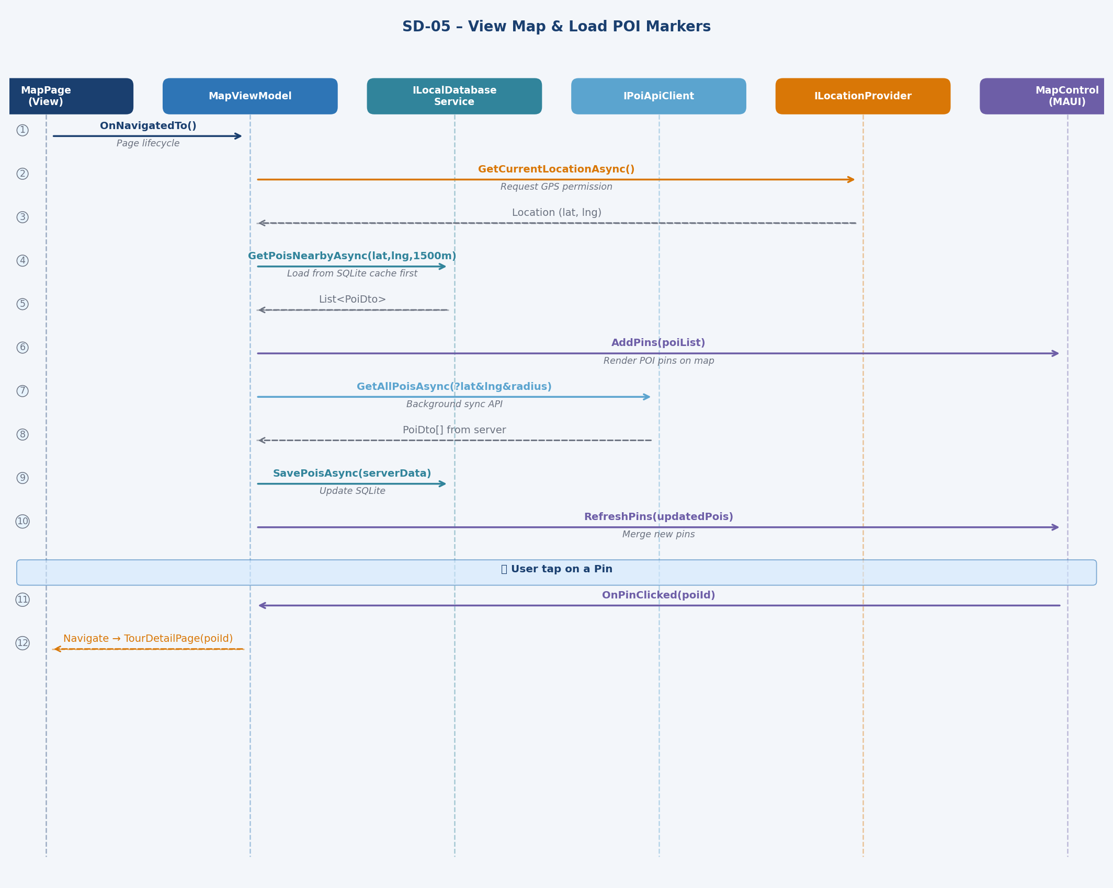
Hình 8.5 – SD-05: View Map & Load POI
Bước | Từ | Đến | Mô tả
1 | MapPage | MapVM | OnNavigatedTo() – lifecycle hook
2-3 | MapVM | ILocationProvider | GetCurrentLocationAsync() → Location(lat, lng)
4-5 | MapVM | LocalDB | GetPoisNearbyAsync(lat,lng,1500m) → List<PoiDto>
6 | MapVM | MapControl | AddPins(poiList) → render POI pins on map
7-8 | MapVM | PoiApiClient | GetAllPoisAsync(lat,lng) → sync API background
9 | MapVM | LocalDB | SavePoisAsync(serverData) → update SQLite
10 | MapVM | MapControl | RefreshPins(updatedPois) → merge pins
11-12 | MapControl | Navigation | OnPinClicked(poiId) → Navigate TourDetailPage

8.6. SD-06 – Search POI / Tour
Luồng tìm kiếm: normalize text (RemoveDiacritics), full-text scan SQLite, filter category, và kiểm đăng nhập trước khi navigate.
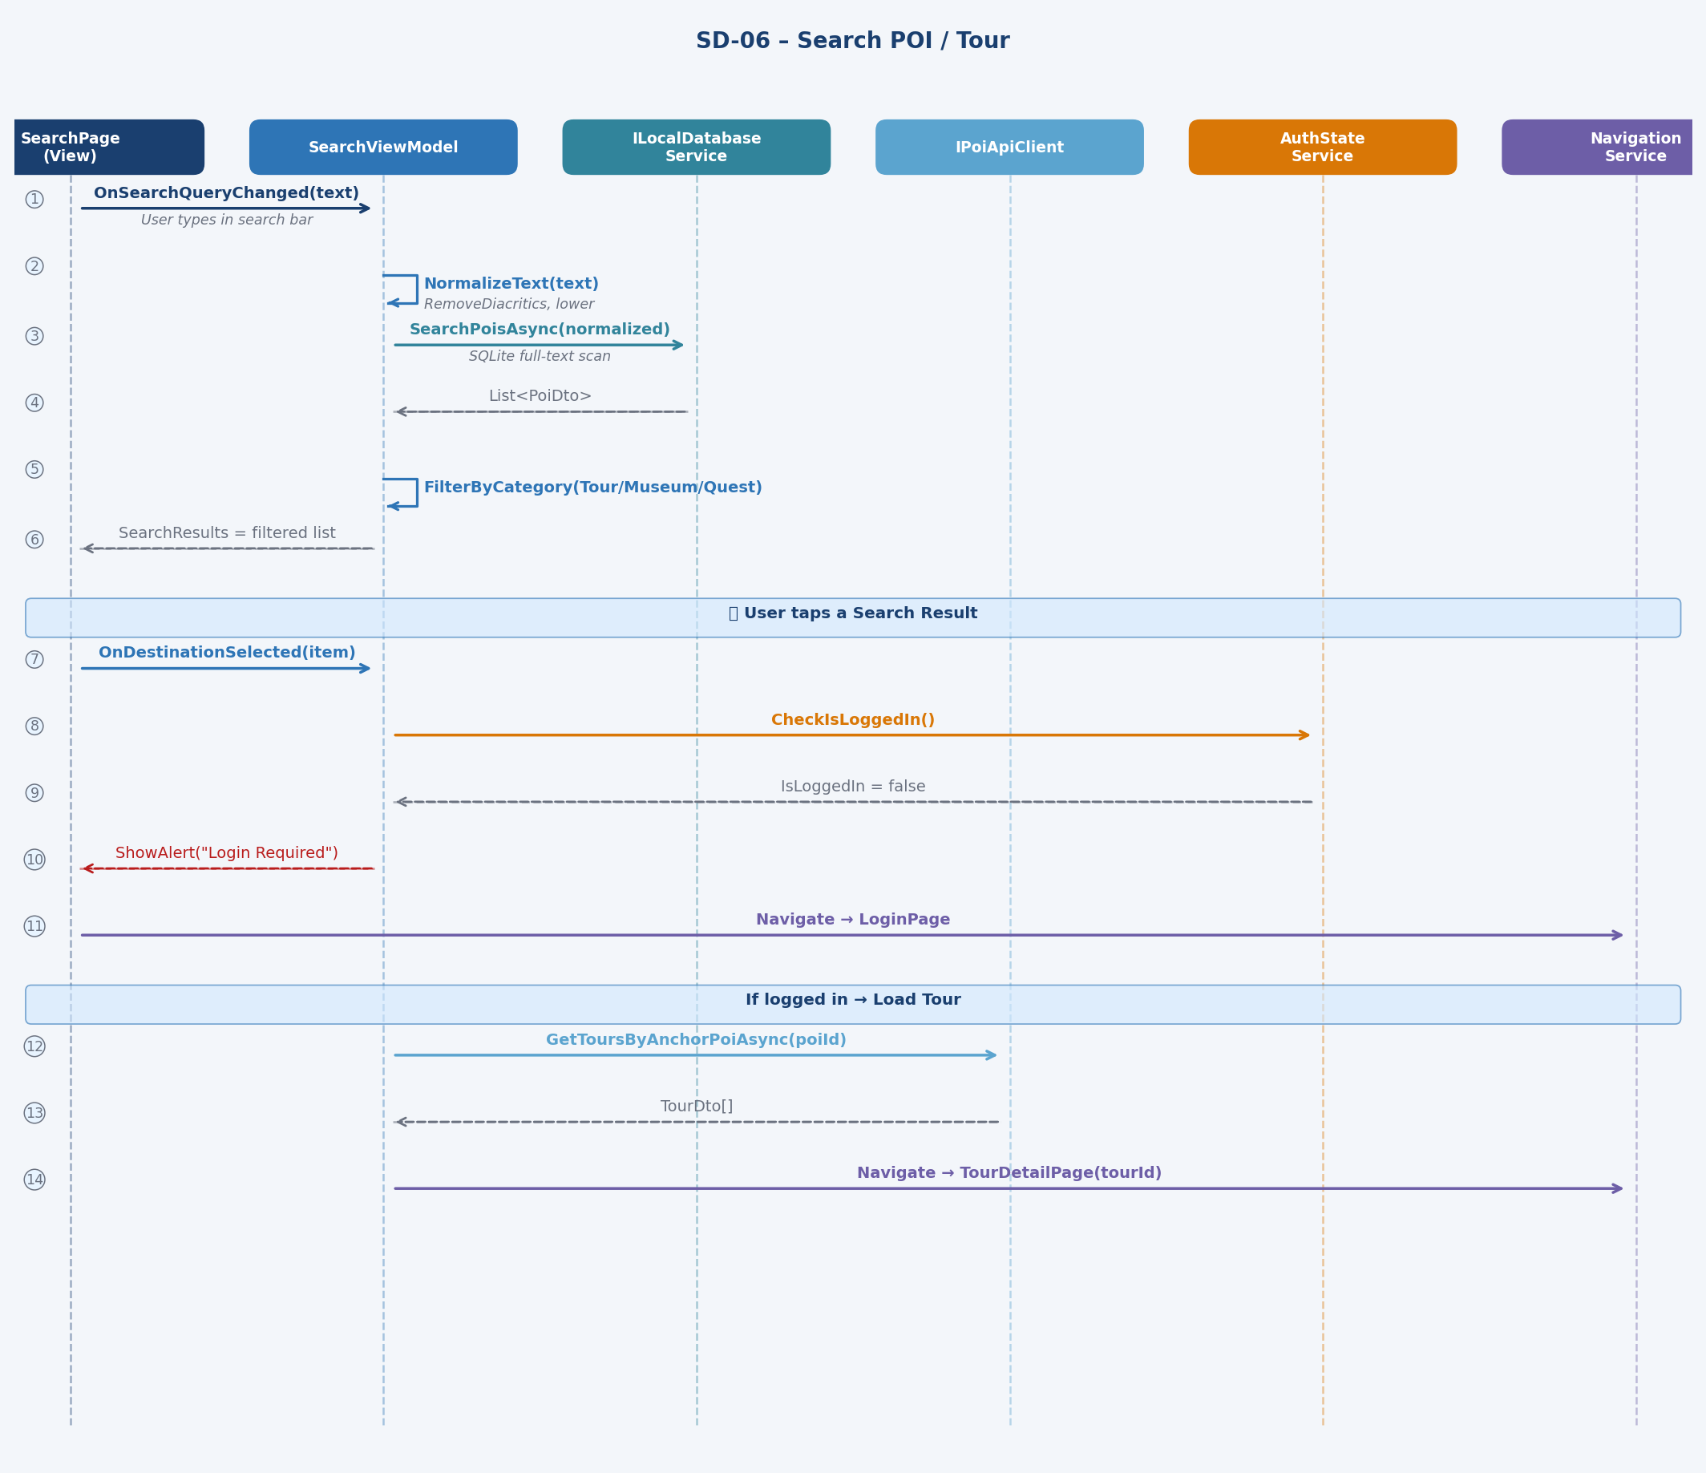
Hình 8.6 – SD-06: Search POI / Tour
Bước | Từ | Đến | Mô tả
1 | SearchPage | SearchVM | OnSearchQueryChanged(text) – user types
2 | SearchVM | SearchVM | NormalizeText(text) – RemoveDiacritics, lowercase
3-4 | SearchVM | LocalDB | SearchPoisAsync(normalized) → List<PoiDto>
5-6 | SearchVM | SearchVM | FilterByCategory(Tour/Museum/Quest) → bind results
7 | SearchPage | SearchVM | OnDestinationSelected(item) – user taps
8-10 | SearchVM | AuthStateService | CheckIsLoggedIn → false → ShowAlert → LoginPage
11-13 | SearchVM | TourApiClient | (logged in) GetToursByAnchorPoi → Navigate tour

8.7. SD-07 – View POI Detail & Trigger Audio
Luồng xem chi tiết POI: load cache → refresh API → kiểm bookmark → lưu lịch sử tham quan → phát audio khi nhấn Play.
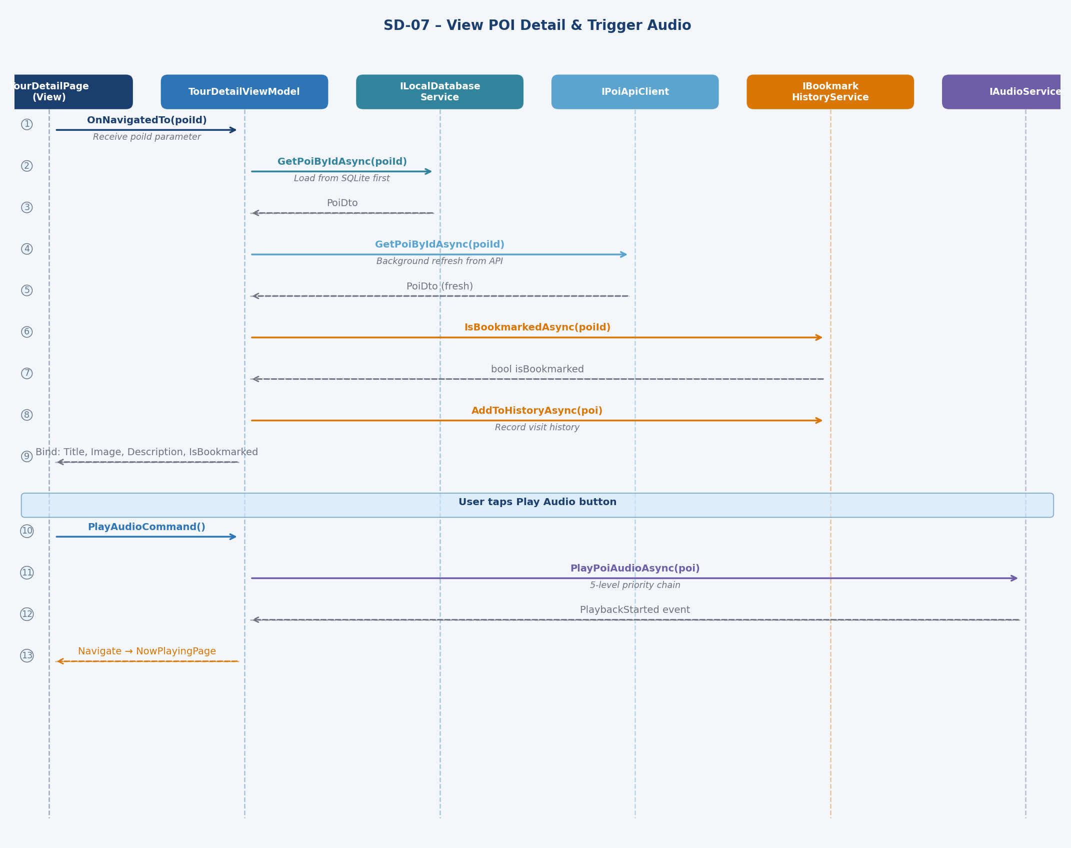
Hình 8.7 – SD-07: POI Detail & Audio Trigger
Bước | Từ | Đến | Mô tả
1-3 | TourDetailPage | LocalDB | OnNavigatedTo(poiId) → GetPoiByIdAsync → PoiDto cache
4-5 | TourDetailVM | PoiApiClient | GetPoiByIdAsync(poiId) → refresh từ API
6-7 | TourDetailVM | BookmarkHistorySvc | IsBookmarkedAsync(poiId) → bool
8 | TourDetailVM | BookmarkHistorySvc | AddToHistoryAsync(poi) – ghi lịch sử
9 | TourDetailVM | TourDetailPage | Bind: Title, Image, Description, IsBookmarked
10-12 | TourDetailPage | AudioService | PlayAudioCommand → PlayPoiAudioAsync(poi)
13 | TourDetailVM | Navigation | Navigate → NowPlayingPage

8.8. SD-08 – View Tour Detail & Load Tour POIs
Luồng hiển thị Tour chi tiết: lấy thông tin tour, danh sách POI (SortOrder), enrich metadata từ local cache và hiển thị trạng thái bookmark.
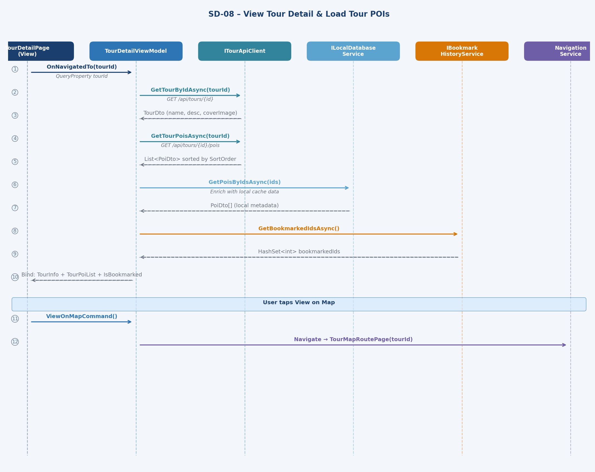
Hình 8.8 – SD-08: Tour Detail & Load Data
Bước | Từ | Đến | Mô tả
1-3 | TourDetailPage | TourApiClient | OnNavigatedTo(tourId) → GetTourByIdAsync → TourDto
4-5 | TourDetailVM | TourApiClient | GetTourPoisAsync(tourId) → List<PoiDto> by SortOrder
6-7 | TourDetailVM | LocalDB | GetPoisByIdsAsync(ids) → enrich với metadata local
8-9 | TourDetailVM | BookmarkHistorySvc | GetBookmarkedIdsAsync() → HashSet<int>
10 | TourDetailVM | TourDetailPage | Bind: TourInfo + TourPoiList + IsBookmarked flags
11-12 | TourDetailPage | Navigation | ViewOnMapCommand → Navigate TourMapRoutePage

8.9. SD-09 – Tour Map Route with Azure Maps
Luồng vẽ lộ trình tour: kiểm cache → gọi Azure Maps Route API → lưu cache → vẽ polyline và waypoint pins trên bản đồ.
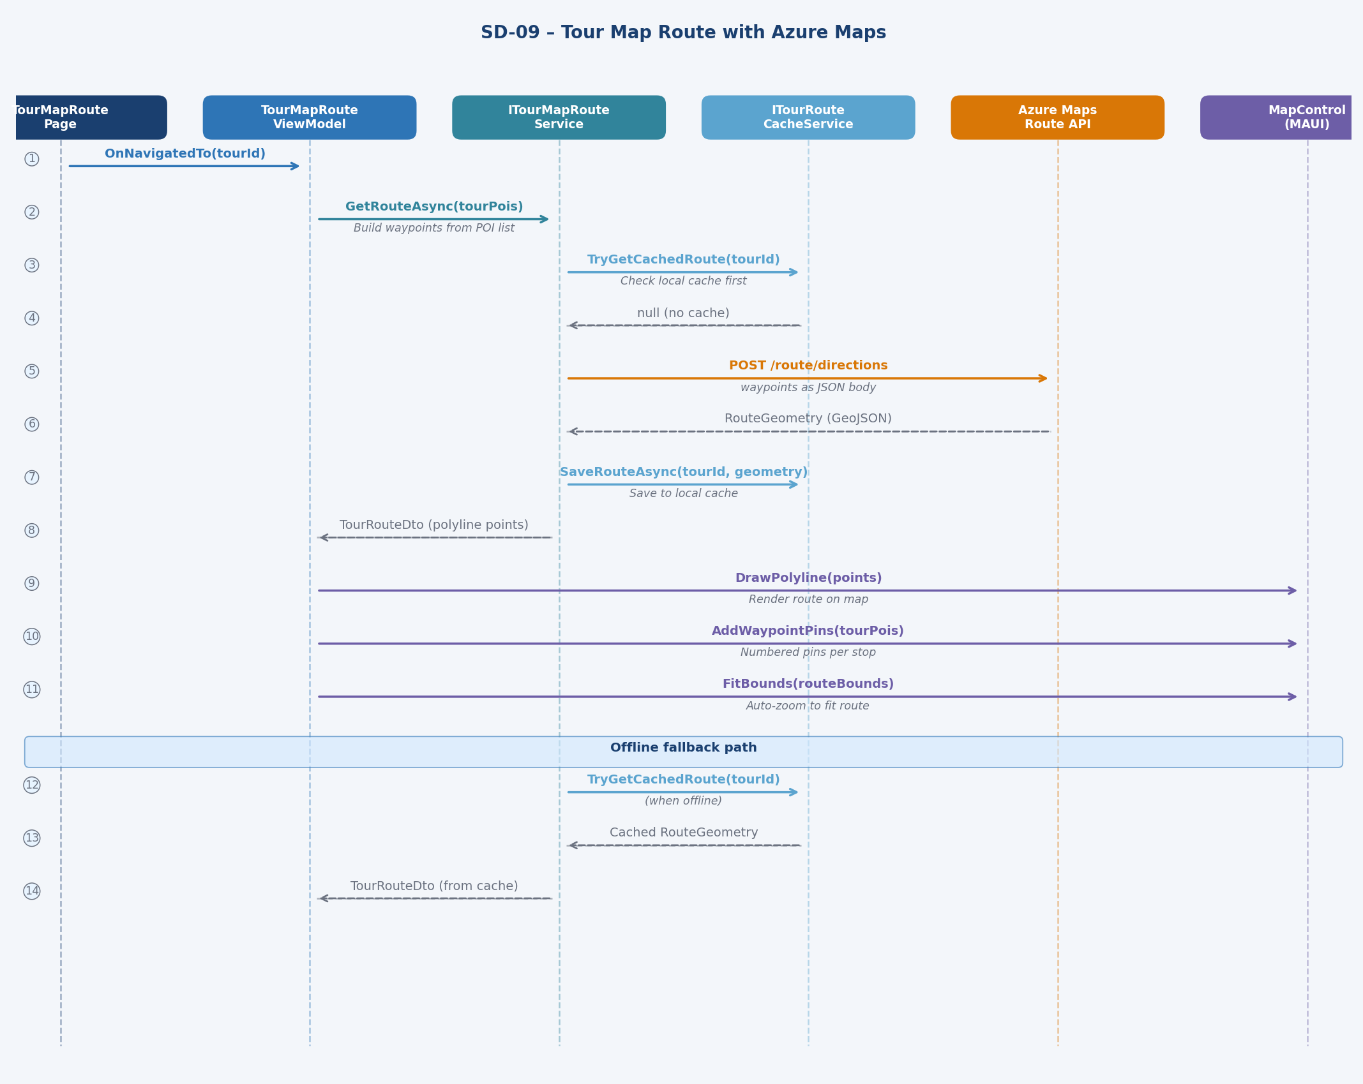
Hình 8.9 – SD-09: Tour Map Route (Azure Maps)
Bước | Từ | Đến | Mô tả
1-2 | TourMapRoutePage | TourMapRouteSvc | OnNavigatedTo → GetRouteAsync(tourPois)
3-4 | TourMapRouteSvc | TourRouteCacheSvc | TryGetCachedRoute(tourId) → null (cache miss)
5-6 | TourMapRouteSvc | Azure Maps API | POST /route/directions → RouteGeometry (GeoJSON)
7 | TourMapRouteSvc | TourRouteCacheSvc | SaveRouteAsync(tourId, geometry)
8-11 | TourMapRouteVM | MapControl | DrawPolyline + AddWaypointPins + FitBounds
12-13 | Offline path | TourRouteCacheSvc | TryGetCachedRoute → cache hit → skip API call

8.10. SD-10 – Bookmark / Unbookmark POI
Luồng toggle bookmark: kiểm trạng thái hiện tại → add/remove SQLite → update UI icon. Cũng bao gồm load trang Bookmarks History.
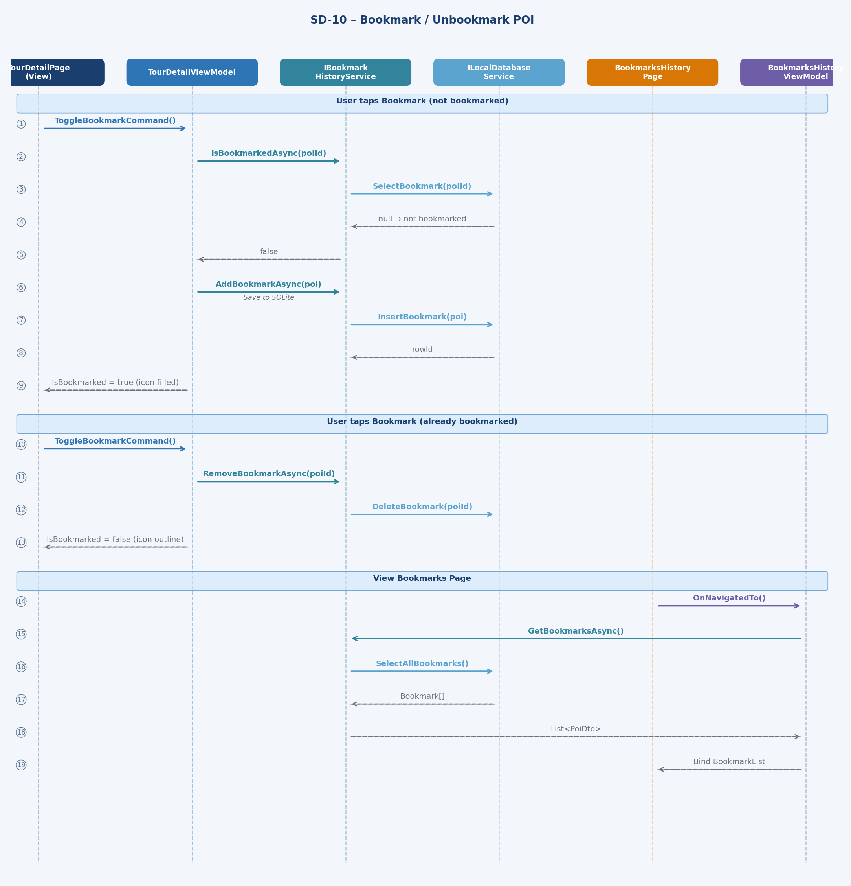
Hình 8.10 – SD-10: Bookmark / Unbookmark
Bước | Từ | Đến | Mô tả
1-6 | TourDetailPage | BookmarkHistorySvc | ToggleBookmarkCommand → IsBookmarked? (not)
7-9 | BookmarkSvc | LocalDB | (not bookmarked) InsertBookmark → rowId
10 | TourDetailVM | TourDetailPage | IsBookmarked = true – icon filled ★
11-15 | TourDetailPage | LocalDB | (already bookmarked) RemoveBookmark → icon outline ☆
16-20 | BookmarksHistoryPage | LocalDB | OnNavigatedTo → GetBookmarks → bind list

8.11. SD-11 – QR Code Scan & Navigate
Luồng quét QR: mở camera → decode payload → xác định type (POI/Tour) → navigate đến màn hình tương ứng; hiển thị lỗi nếu QR không hợp lệ.
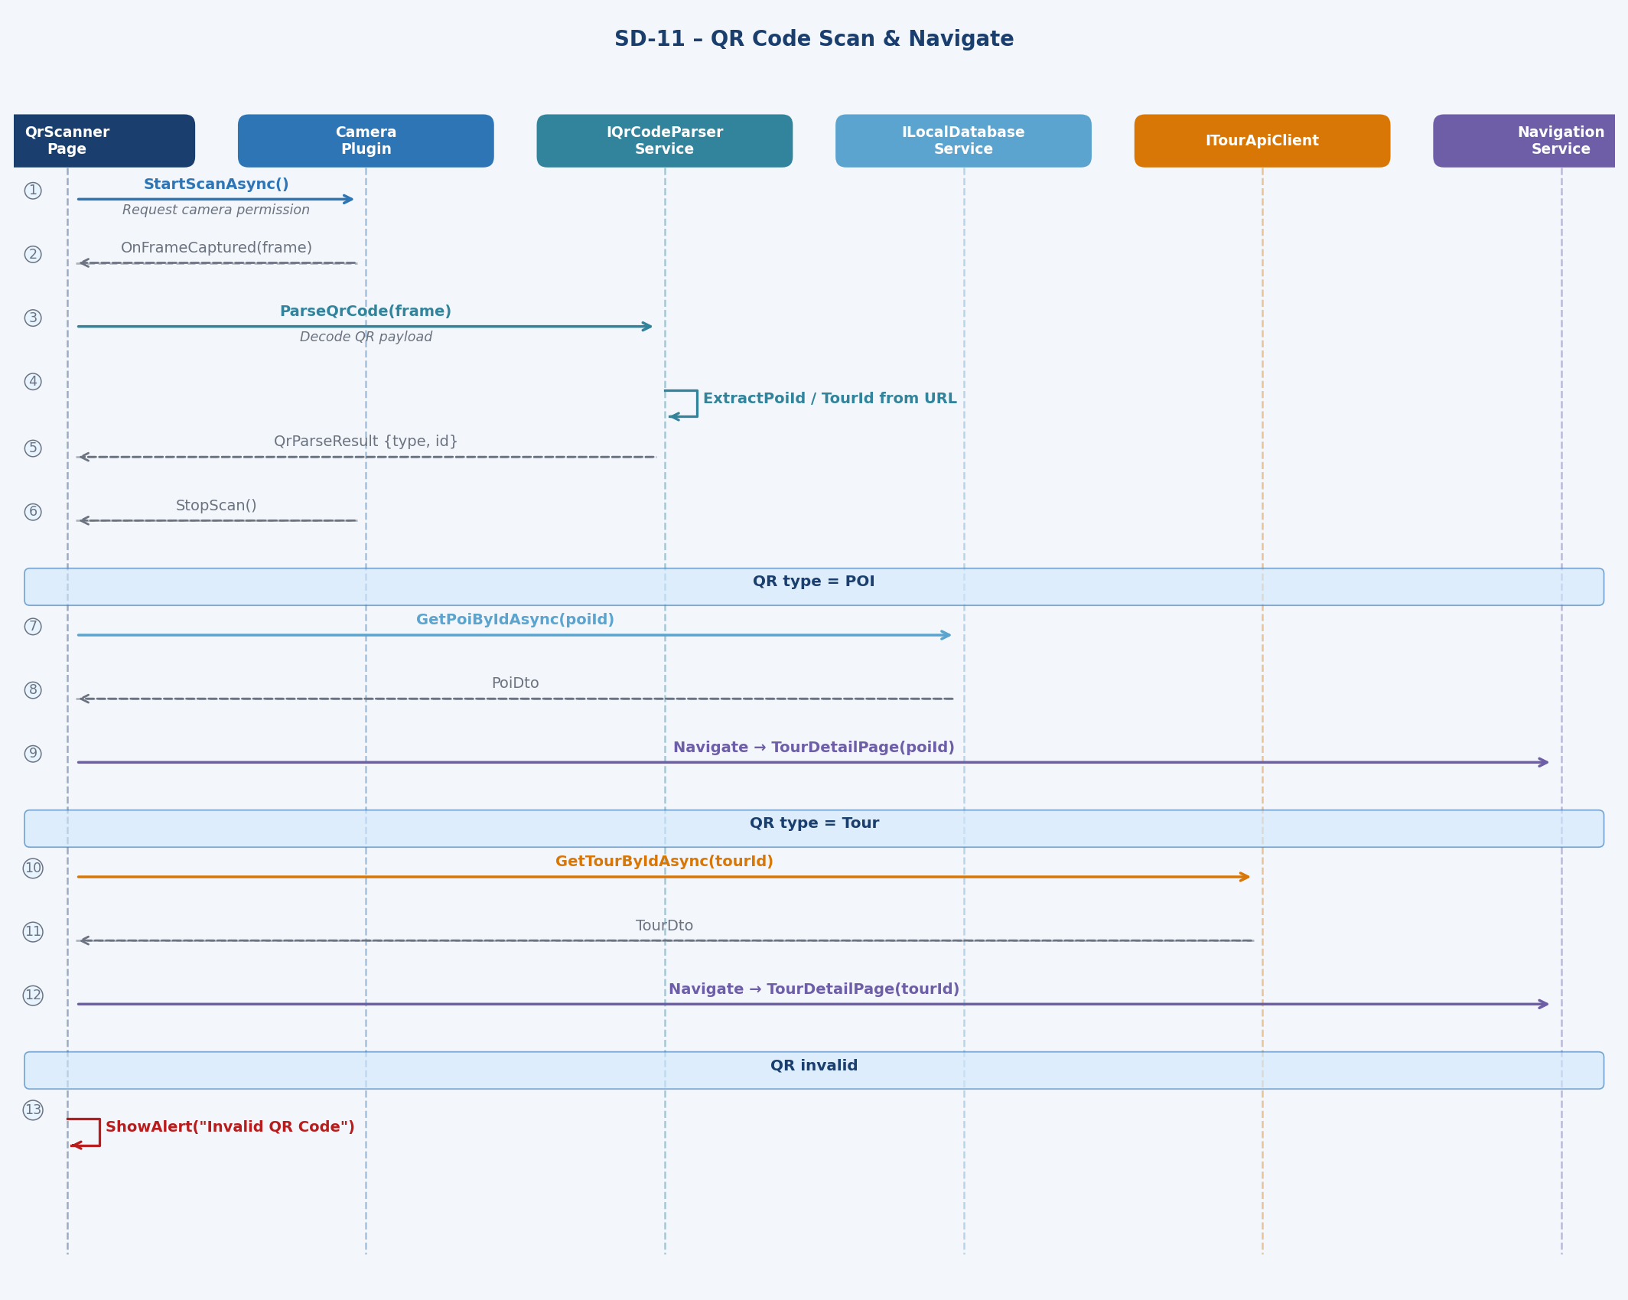
Hình 8.11 – SD-11: QR Code Scan
Bước | Từ | Đến | Mô tả
1-2 | QrScannerPage | Camera Plugin | StartScanAsync → request camera permission
3-5 | QrScannerPage | QrCodeParser | ParseQrCode(frame) → ExtractPoiId/TourId từ URL
6 | Camera | QrScannerPage | StopScan() sau khi decode thành công
7-9 | QrScannerPage | LocalDB | (QR=POI) GetPoiByIdAsync → Navigate TourDetailPage
10-12 | QrScannerPage | TourApiClient | (QR=Tour) GetTourByIdAsync → Navigate
13 | QrScannerPage | QrScannerPage | (Invalid) ShowAlert("Invalid QR Code")

8.12. SD-12 – Now Playing Audio Controls
Luồng điều khiển Now Playing: load thông tin POI đang phát, subscribe progress bar, Pause/Resume, Skip sang POI tiếp theo, Download offline.
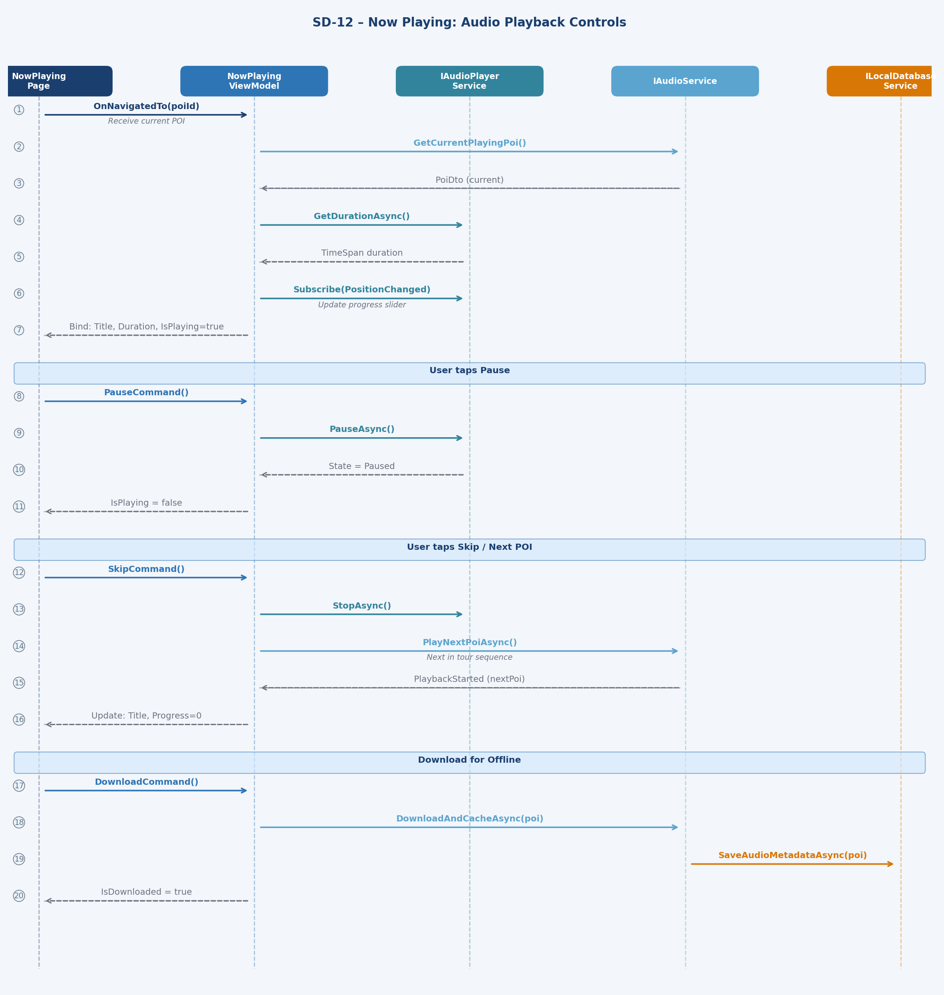
Hình 8.12 – SD-12: Now Playing Audio Controls
Bước | Từ | Đến | Mô tả
1-6 | NowPlayingPage | AudioPlayerSvc | OnNavigatedTo → GetCurrentPoi → GetDuration → Subscribe
7 | NowPlayingVM | NowPlayingPage | Bind: Title, Duration, IsPlaying=true, Progress
8-11 | NowPlayingPage | AudioPlayerSvc | PauseCommand → PauseAsync → State=Paused → IsPlaying=false
12-16 | NowPlayingPage | AudioService | SkipCommand → StopAsync → PlayNextPoiAsync → update UI
17-21 | NowPlayingPage | LocalDB | DownloadCommand → DownloadAndCache → SaveAudioMetadata

8.13. SD-13 – Audio Library Offline Management
Luồng quản lý thư viện audio offline: hiển thị danh sách đã tải, verify file integrity, phát offline và xóa item khỏi cache.
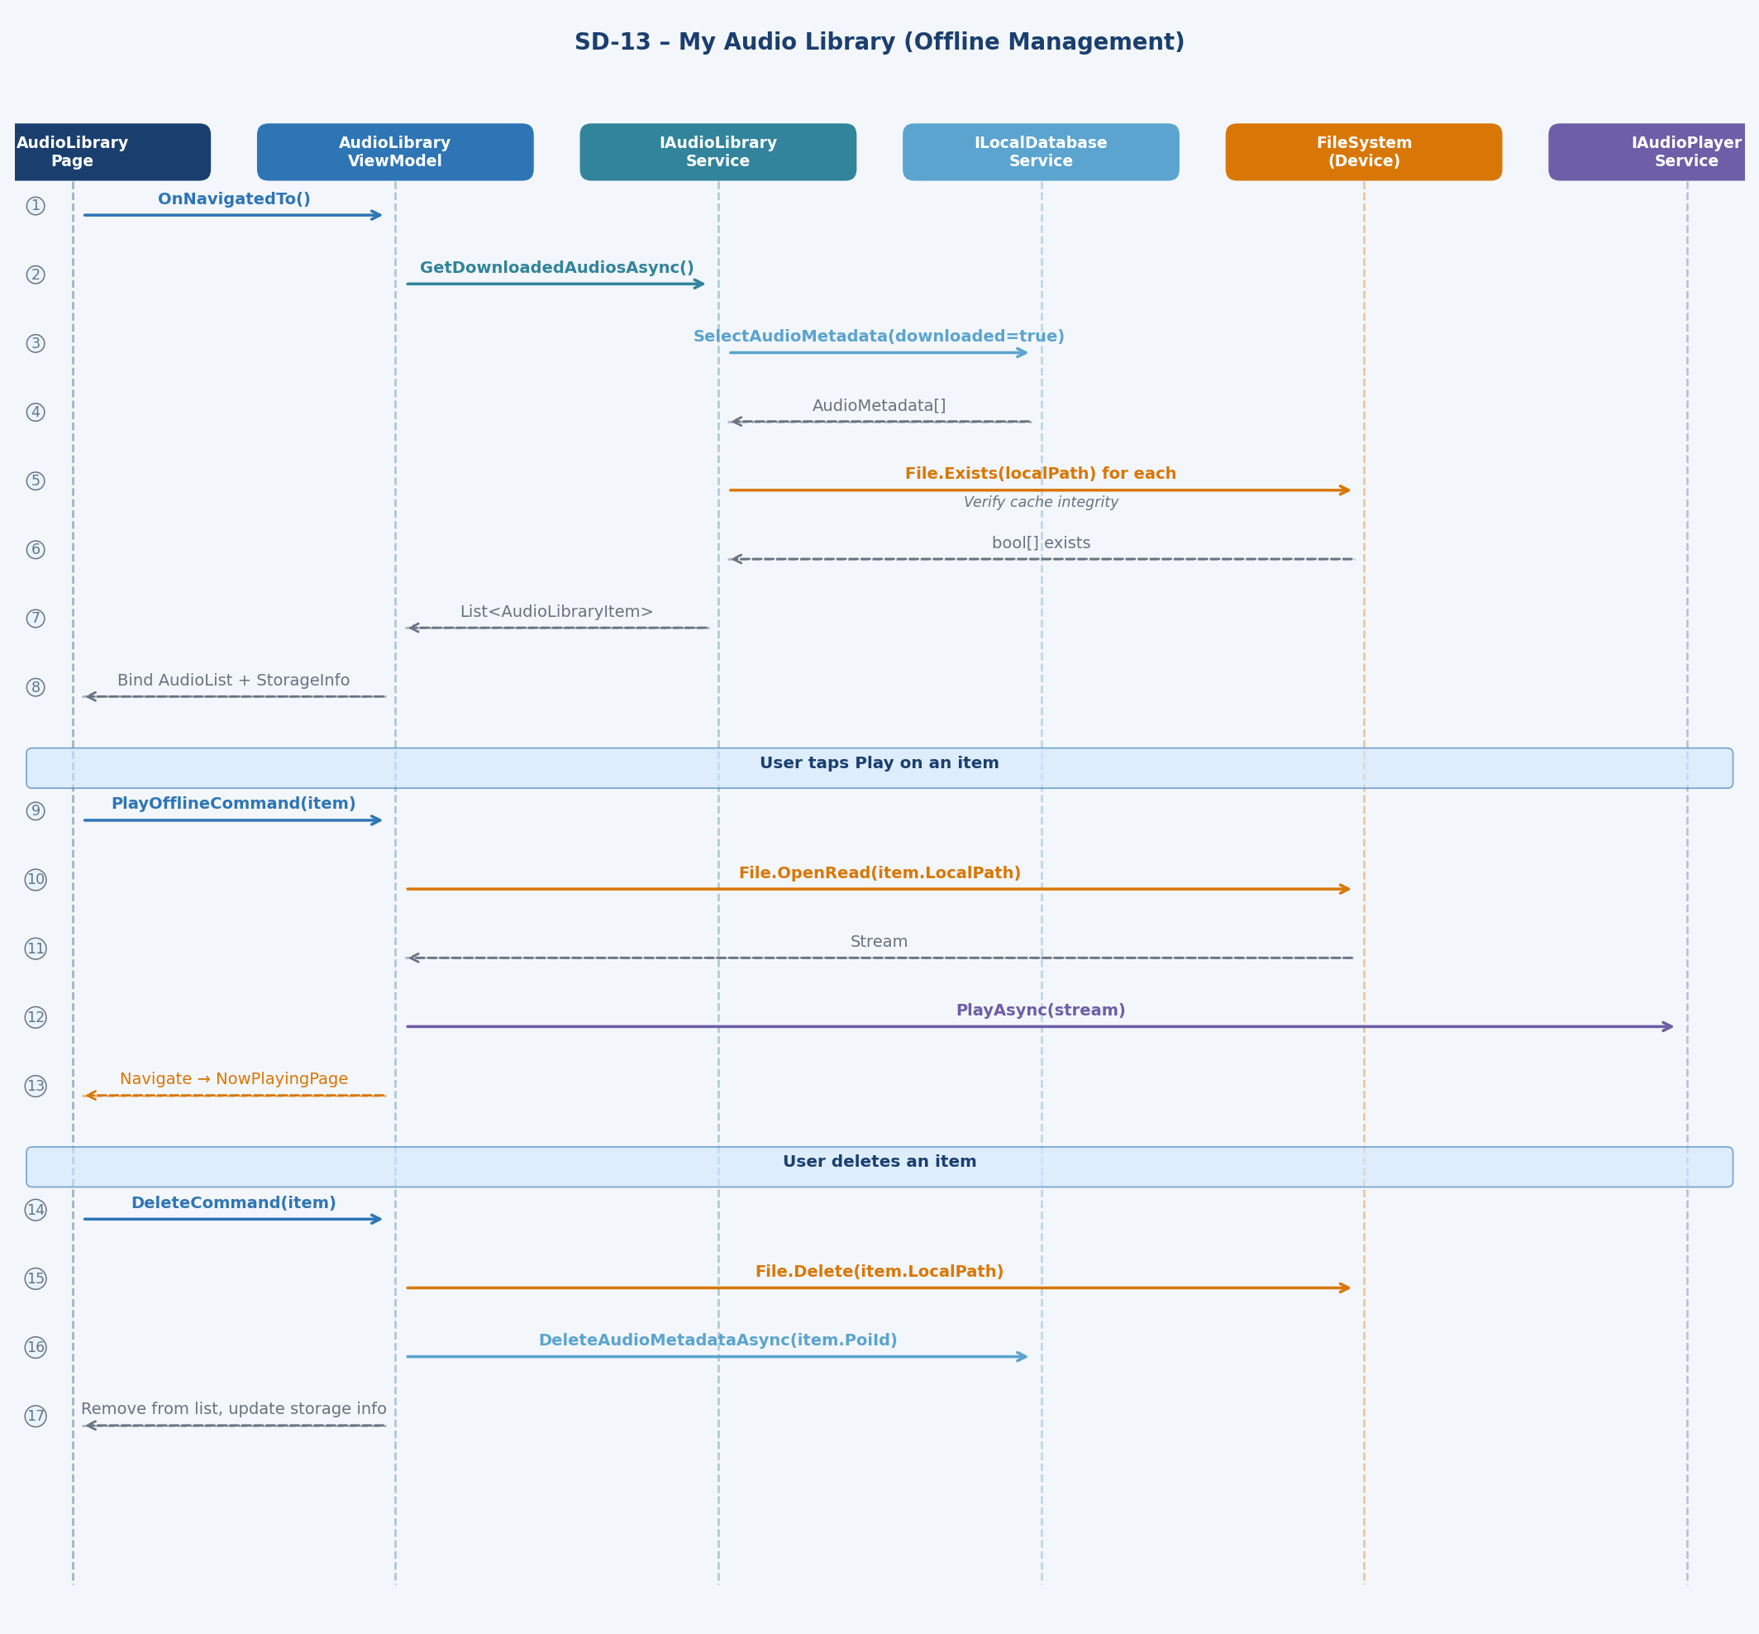
Hình 8.13 – SD-13: Audio Library Offline
Bước | Từ | Đến | Mô tả
1-6 | AudioLibraryPage | AudioLibrarySvc | OnNavigatedTo → GetDownloaded → verify File.Exists
7-8 | AudioLibraryVM | AudioLibraryPage | Bind AudioList + StorageInfo (MB used)
9-13 | AudioLibraryPage | AudioPlayerSvc | (Play) File.OpenRead → PlayAsync → NowPlayingPage
14-16 | AudioLibraryPage | FileSystem+LocalDB | (Delete) File.Delete + DeleteAudioMetadata

8.14. SD-14 – Edit User Profile
Luồng xem và chỉnh sửa profile: GET /api/auth/profile → điền form → validate → PUT /api/auth/profile → navigate back + toast.
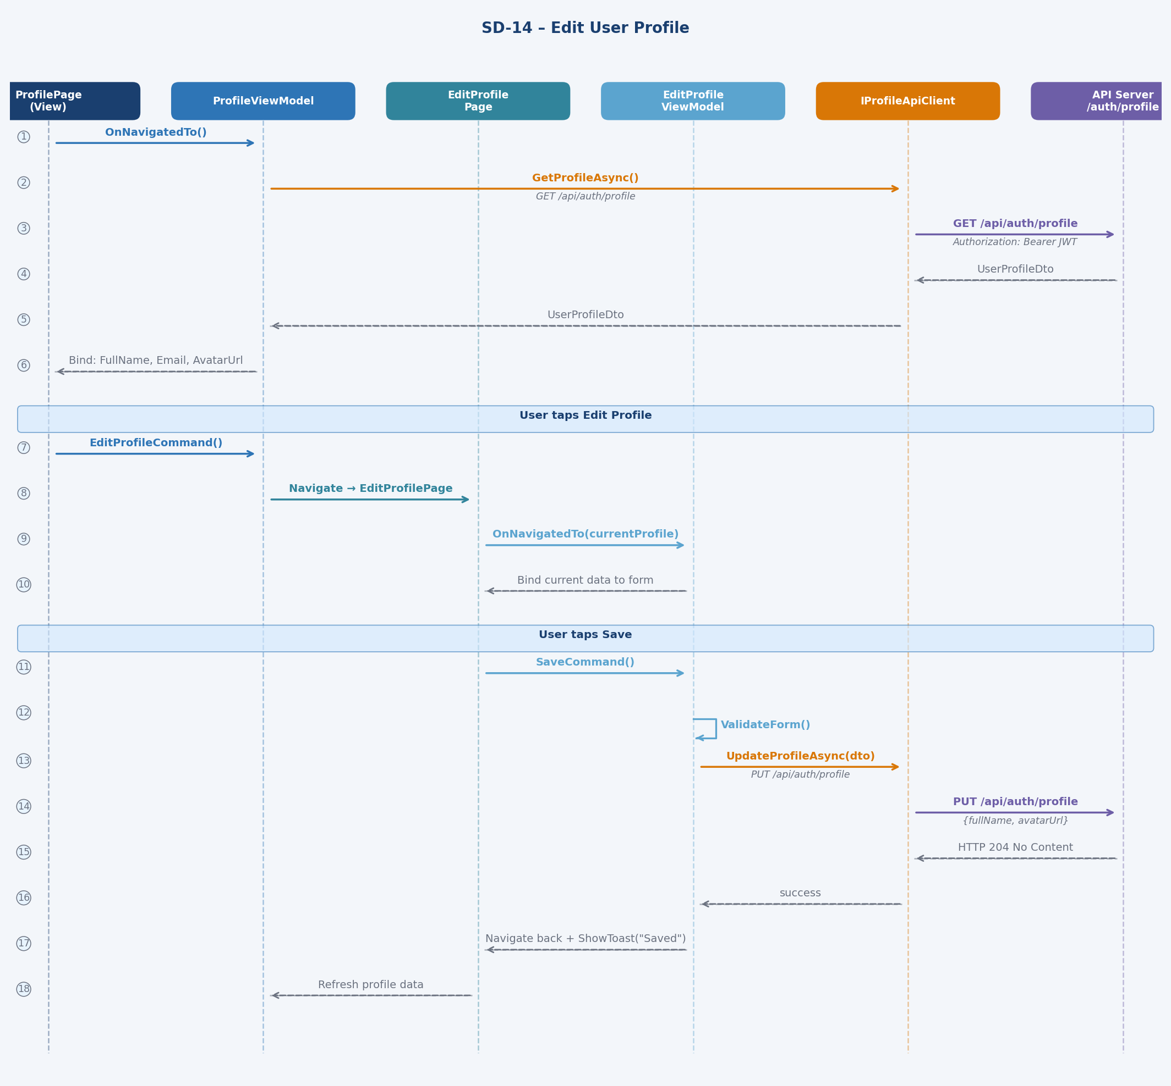
Hình 8.14 – SD-14: Edit User Profile
Bước | Từ | Đến | Mô tả
1-5 | ProfilePage | API Server | OnNavigatedTo → GET /api/auth/profile → UserProfileDto → bind
6 | ProfileVM | ProfilePage | Bind: FullName, Email, AvatarUrl
7-9 | ProfilePage | EditProfilePage | EditProfileCommand → Navigate → bind current data vào form
10-12 | EditProfilePage | EditProfileVM | SaveCommand → ValidateForm → UpdateProfileAsync
13-16 | EditProfileVM | API Server | PUT /api/auth/profile → HTTP 204 → success
17-18 | EditProfileVM | ProfilePage | Navigate back → ShowToast("Saved") → Refresh

8.15. SD-15 – Admin: Create & Update POI
Luồng Admin Web: xem danh sách POI → tạo POI mới qua form → validate → gọi REST API → EF Core INSERT → redirect với success toast.
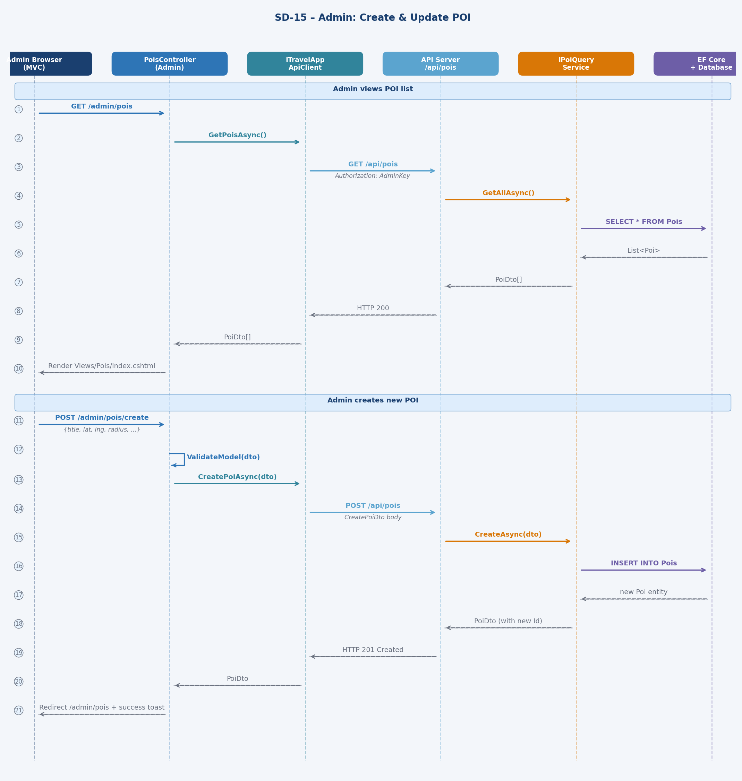
Hình 8.15 – SD-15: Admin Create & Update POI
Bước | Từ | Đến | Mô tả
1-10 | Admin Browser | PoisController | GET /admin/pois → ApiClient → GET /api/pois → EF → render
11 | Admin Browser | PoisController | POST /admin/pois/create {title, lat, lng, radius, ...}
12 | PoisController | PoisController | ValidateModel(dto) – DataAnnotations
13-15 | PoisController | TravelAppApiClient | CreatePoiAsync → POST /api/pois → HTTP 201
16-18 | API Server | EF Core + DB | CreateAsync → INSERT INTO Pois → new Poi entity
19-21 | API Server | Admin Browser | HTTP 201 → Redirect /admin/pois → success toast

CHƯƠNG 9: TEST CASES

9.1. Module Authentication
ID | Tên Test | Tiền ĐK | Input / Action | Kết quả mong đợi
TC-AUTH-001 | Đăng nhập thành công | Tài khoản demo tồn tại | POST /api/auth/login {"email":"demo@example.com","password":"Demo@123456"} | HTTP 200 · accessToken · refreshToken · roles
TC-AUTH-002 | Sai mật khẩu | Email tồn tại | POST /api/auth/login {"email":"demo@example.com","password":"wrong"} | HTTP 401 · {"message":"Invalid email or password"}
TC-AUTH-003 | Email sai định dạng | Input không hợp lệ | POST /api/auth/login {"email":"notanemail","password":"xxx"} | HTTP 400 · validation error
TC-AUTH-004 | Refresh token hợp lệ | RefreshToken còn hạn | POST /api/auth/refresh {"refreshToken":"valid_token"} | HTTP 200 · newAccessToken · newRefreshToken
TC-AUTH-005 | Refresh token hết hạn | Token quá hạn/revoked | POST /api/auth/refresh {"refreshToken":"expired_token"} | HTTP 401 · {"message":"Invalid or expired refresh token"}
TC-AUTH-006 | Đăng xuất | Đã đăng nhập | POST /api/auth/logout {"refreshToken":"valid"} | HTTP 204 · AuthStateService.IsLoggedIn=false
TC-AUTH-007 | Lấy profile (có JWT) | JWT hợp lệ | GET /api/auth/profile (Authorization: Bearer JWT) | HTTP 200 · {id, userName, email, fullName}
TC-AUTH-008 | Lấy profile (không token) | Chưa đăng nhập | GET /api/auth/profile (no auth header) | HTTP 401 Unauthorized

9.2. Module POI API
ID | Tên Test | Tiền ĐK | Input / Action | Kết quả mong đợi
TC-POI-001 | Lấy all POI | API running | GET /api/pois | HTTP 200 · PoiDto[]
TC-POI-002 | Filter lang=vi | Có POI lang vi | GET /api/pois?lang=vi&pageSize=10 | HTTP 200 · nội dung tiếng Việt
TC-POI-003 | Filter GPS radius | Có POI vùng HCM | GET /api/pois?lat=10.776&lng=106.700&radius=1000 | POI trong 1000m
TC-POI-004 | Chi tiết POI id=1 | POI id=1 tồn tại | GET /api/pois/1 | HTTP 200 · PoiDto đầy đủ
TC-POI-005 | POI không tồn tại | POI id=9999 không có | GET /api/pois/9999 | HTTP 404 Not Found
TC-POI-006 | Tạo POI mới | Server running | POST /api/pois {title, lat, lng, ...} | HTTP 201 · PoiDto mới với Id
TC-POI-007 | Cập nhật POI | POI id=1 tồn tại | PUT /api/pois/1 {title:"Updated"} | HTTP 204 No Content
TC-POI-008 | Xóa POI (không tour) | POI id=5 không thuộc tour | DELETE /api/pois/5 | HTTP 204 No Content
TC-POI-009 | Xóa POI thuộc tour | POI id=1 thuộc tour | DELETE /api/pois/1 | HTTP 409 Conflict

9.3. Module Geofence & Audio
ID | Tên Test | Tiền ĐK | Input / Action | Kết quả mong đợi
TC-GEO-001 | Enter geofence | Pipeline running, POI tại (10.776, 106.700), r=100m | GPS update (10.7765, 106.7005) ≈ 56m | Sau 3s: Entered event + AudioService phát
TC-GEO-002 | Cooldown 5 phút | POI Entered 4 phút trước | GPS update vào vùng lần 2 | Entered KHÔNG phát (cooldown active)
TC-GEO-003 | Debounce cancel | Pipeline running | GPS vào geofence → ra trong 2s (<3s debounce) | PendingEnter Cancel → Entered KHÔNG phát
TC-GEO-004 | Exit geofence | IsInside=true cho POI | GPS update ngoài bán kính | Exited event phát, IsInside=false
TC-GEO-005 | Audio priority 1: SpeechText | poi.SpeechText="Chào mừng..." | AudioService.PlayPoiAudioAsync(poi) | TextToSpeech.SpeakAsync() được gọi
TC-GEO-006 | Audio priority 2: Offline file | File /cache/poi-1-vi.mp3 tồn tại | AudioService.PlayPoiAudioAsync(poi) | File.OpenRead() + AudioPlayer.Play()
TC-GEO-007 | Audio priority 3: URL download | Không có cache, có AudioUrl, có mạng | AudioService.PlayPoiAudioAsync(poi) | Download → lưu cache → phát
TC-GEO-008 | Haversine accuracy | Hai điểm cố định | Calculate((10.776,106.700),(10.777,106.701)) | Kết quả ≈ 149m, sai số < 1m

9.4. Module Tìm kiếm
ID | Tên Test | Tiền ĐK | Input / Action | Kết quả mong đợi
TC-SRC-001 | Từ khóa có dấu tiếng Việt | POI "Nhà thờ Đức Bà" đã load | SearchQuery = "nha tho duc ba" | Kết quả: "Nhà thờ Đức Bà" (Unicode normalize)
TC-SRC-002 | Không tìm thấy | POI đã load | SearchQuery = "xyz không tồn tại" | SearchResults.Count = 0
TC-SRC-003 | Từ khóa trống → Popular | POI đã load | SearchQuery = "" | Hiển thị Popular Destinations
TC-SRC-004 | HCM grouping | Có POI location "Ho Chi Minh" | SearchQuery = "ho chi minh" | "🍲 Ho Chi Minh Food Tour" xuất hiện
TC-SRC-005 | Cần đăng nhập khi chọn | Chưa đăng nhập | Chọn destination item | Alert "Login Required" → navigate LoginPage

9.5. Module Offline & Caching
ID | Tên Test | Tiền ĐK | Input / Action | Kết quả mong đợi
TC-OFF-001 | Load POI khi offline | POI đã cache trước | Tắt mạng, mở app | Hiển thị POI từ SQLite, không lỗi
TC-OFF-002 | Lưu cache sau API | Có mạng | GetAllAsync() thành công | SavePoisAsync() → SQLite updated
TC-OFF-003 | Audio cache hit | File poi-1-vi.mp3 tồn tại | PlayPoiAudioAsync(poi) | Đọc file cache, KHÔNG gọi HttpClient
TC-OFF-004 | Export database | Đã đăng nhập | Nhấn Export Database | .db3 file xuất ra + Share dialog
TC-OFF-005 | Import database | Có file .db3 hợp lệ | Chọn file → Import | DB thay thế, dữ liệu mới hiển thị

CHƯƠNG 10: CÔNG NGHỆ SỬ DỤNG
Công nghệ / Thư viện | Phiên bản | Ứng dụng trong dự án
C# | 12 | Toàn bộ backend và mobile
.NET MAUI | 8 | Mobile cross-platform iOS/Android
ASP.NET Core | 8 | REST API + Admin MVC
Entity Framework Core | 8 | ORM, Code-First, Migrations
PostgreSQL / SQLite | 15 / 3 | DB server / DB development
sqlite-net-pcl | 1.9 | SQLite offline mobile
JWT Bearer Auth | ASP.NET | Xác thực stateless
BCrypt | 4.0 | Password hashing
Plugin.Maui.Audio | 3.x | Phát audio file/stream
Microsoft.Maui.Controls.Maps | 8 | Bản đồ tương tác
Azure Maps Route API | REST | Route geometry cho tour
Microsoft.Maui.Media.TTS | 8 | Text-to-Speech đa ngôn ngữ
ZXing / Camera | 4.x | QR Code scanner
System.Net.Http.HttpClient | .NET 8 | HTTP client gọi REST API
Microsoft.Extensions.DI | 8 | Dependency Injection container
Clean Architecture | Custom | Domain → App → Infra → Presentation

10.1. API Endpoints
Method | Endpoint | Auth | Mô tả
POST | /api/auth/login | Public | Đăng nhập, nhận JWT + RefreshToken
POST | /api/auth/logout | Public | Đăng xuất, thu hồi refresh token
POST | /api/auth/refresh | Public | Làm mới access token
GET | /api/auth/profile | JWT | Lấy thông tin người dùng hiện tại
GET | /api/pois | Public | Danh sách POI (filter: lang, GPS, page)
GET | /api/pois/{id} | Public | Chi tiết một POI
POST | /api/pois | Public | Tạo POI mới
PUT | /api/pois/{id} | Public | Cập nhật POI
DELETE | /api/pois/{id} | Public | Xóa POI (kiểm ràng buộc)
GET | /api/tours | Public | Danh sách tour đã xuất bản
GET | /api/tours/{anchorPoiId} | Public | Tour theo POI neo

CHƯƠNG 11: KẾT LUẬN VÀ HƯỚNG PHÁT TRIỂN

11.1. Kết quả đạt được
- Ứng dụng mobile cross-platform (.NET 8 MAUI) hoạt động trên Android và iOS.
- Pipeline Geofence → AutoAudio: debounce 3s, cooldown 5 phút, 5 cấp fallback âm thanh.
- Offline-first: toàn bộ POI, audio metadata được cache SQLite, hoạt động không có mạng.
- REST API đầy đủ: JWT auth, refresh token, CRUD POI/Tour, filter GPS, phân trang.
- Admin Web Dashboard: quản lý POI, Tour, User qua giao diện MVC.
- Clean Architecture đảm bảo separation of concerns, testable, extensible.
- Đa ngôn ngữ: Tiếng Anh, Tiếng Việt; localization cho POI content và TTS.
- Tính năng nâng cao: Azure Maps route, QR scanner, export/import DB, debug console.

11.2. Hạn chế & Hướng phát triển
Hạn chế hiện tại | Hướng phát triển
Cloud TTS đang simulate | Tích hợp Azure Cognitive Services TTS thực tế
Chưa có hệ thống review/rating | Social Features: review, rating, chia sẻ
Chưa có push notification | Firebase Cloud Messaging
Offline maps chưa hỗ trợ | Tích hợp MapTiler / offline map tiles
Admin Web chưa có RBAC chi tiết | Role-based access control theo permission
Chưa có AR Navigation | Hướng dẫn qua Augmented Reality
Chưa có Analytics Dashboard | Thống kê POI phổ biến, user engagement
AI chưa tích hợp | AI Tour Generation dựa trên sở thích người dùng

11.3. Tổng kết
TravelApp là sản phẩm đồ án tích hợp nhiều công nghệ hiện đại nhằm giải quyết bài toán thực tế về hướng dẫn du lịch thông minh tự động. Dự án thể hiện khả năng thiết kế hệ thống theo Clean Architecture, áp dụng SOLID principles, event-driven programming, và offline-first design pattern.
Tất cả module được phân tách rõ ràng qua giao diện (interfaces), đảm bảo khả năng kiểm thử đơn vị độc lập và dễ dàng thay thế implementation. Đây là nền tảng vững chắc để phát triển thành sản phẩm thương mại hoàn chỉnh.

